TRƯỜNG ĐẠI HỌC TÀI CHÍNH - MARKETING  
KHOA CÔNG NGHỆ THÔNG TIN



--------

**BÁO CÁO THỰC HÀNH NGHỀ NGHIỆP**

**Đề tài:**

**XÂY DỰNG PHẦN MỀM**

**QUẢN LÝ KHO**

**TẠI DOANH NGHIỆP TNTM ĐỨC THẢO**

Giảng viên hướng dẫn:

…….

**Sinh viên thực hiện: Võ Thị Thùy Dung  
MSSV: 1621000165  
Lớp: 16DTK**

TP.HỒ CHÍ MINH,THÁNG 11 NĂM 2018

**LỜI CÁM ƠN**

Em xin gửi lời cảm ơn chân thành và sự tri ân sâu sắc đối với các thầy cô của trường đại học Tài Chính Marketing, đặc biệt là các thầy cô khoa Công Nghệ Thông Tin của trường đã giúp đỡ em về tài liệu tham khảo để em có thể hoàn thành tốt Khóa Thực Hành Nghề Nghiệp. Để đạt được kết quả này, em xin chân thành cảm ơn đến ….. đã tận tình giúp đỡ và hướng dẫn để em hoàn thành bài thực hành nghề nghiệp này. Trong quá trình làm bài, khó tránh khỏi sai sót, rất mong các Thầy, Cô bỏ qua và giúp em hoàn thiện hơn. Đồng thời do trình độ lý luận cũng như kinh nghiệm thực tiễn còn hạn chế nên bài báo cáo không thể tránh khỏi những thiếu sót, em rất mong nhận được ý kiến đóng góp từ phía Thầy, Cô để em học thêm được nhiều kinh nghiệm và sẽ hoàn thành tốt hơn.

Em xin chân thành cảm ơn!

TP. Hồ Chí Minh, tháng năm 2019.

Sinh viên

Võ Thị Thùy Dung

**MỤC LỤC**

**LỜI CÁM ƠN** i

**MỤC LỤC** ii

**DANH MỤC HÌNH** xiv

**DANH MỤC BẢNG** xv

**CHƯƠNG 1 GIỚI THIỆU CHUNG** 1

**1.1:GIỚI THỆU VỀ CÔNG TY THỰC TẬP VÀ CÔNG TY ĐỀ TÀI** 1

**1.1.1:Thông tin về Công ty Cổ Phần Phần Mềm FAST** 1

**1.1.3:Giới thiệu về công ty TNHH Lam Sơn** 5

**1.2:Lý do chọn đề tài** 6

**1.3:MỤC TIÊU ĐỀ TÀI** 7

**1.4:NỘI** **DUNG NGHIÊN CỨU** 7

**1.5:PHƯƠNG PHÁP NGHIÊN CỨU** 8

**1.6:ĐỐI TƯỢNG NGHIÊN CỨU VÀ PHẠM VI NGHIÊN CỨU** 8

**CHƯƠNG 2: CƠ SỞ LÝ THUYẾT.** 8

**2.1:TỔNG QUAN VỀ QUẢN LÝ BÁN HÀNG** 9

**2.1.1:Khái niệm bán hàng** 9

**2.1.2:Khái niệm chứng từ kế toán** 9

**2.1.3:Khái niệm thuế giá trị gia tăng trong bán hàng** 9

**2.1.4:Khái niệm doanh thu và lợi nhuận trong bán hàng** 10

**2.1.5:Khái niệm giá vốn hàng bán** 10

**2.2:QUY TRÌNH NGHIỆP VỤ** 11

**2.2.1:Tài khoản sử dụng** 11

**2.3:QUẢN TRỊ NGƯỜI DÙNG** 14

**2.4.:CÔNG CỤ HỖ TRỢ** 15

**2.4.1:Tổng quan về ngôn ngữ C#** 15

**2.4.2:Tổng quan về hệ quản trị cơ sở dữ liệu MS SQL Sever** 16

**2.4.3:Tổng quan về công cụ phân tích thiết kế cơ sở dữ liệu Power Designer** 18

**2.4.4:Tổng quan về ngôn ngữ UML** 20

**CHƯƠNG 3: PHÂN TÍCH THIẾT KẾ HỆ THÔNG** 22

**3.1 :KHẢO SÁT HIỆN TRẠNG VÀ NHU CẦU** 22

**3.1.1:Khảo sát hiện trạng phần cứng** 22

**3.1.2:Khảo sát hiện trạng phần mềm** 22

**3.1.3:Khảo sát nhu cầu** 23

**3.2:PHÂN TÍCH CƠ SỞ DỮ LIỆU** 23

3.2.1 :**Các thực thể và thuộc tính cần lưu trữ[8]** 23

**3.2.2 :THIẾT KẾ CƠ SỞ DỮ LIỆU** 25

**3.2.3: CÀI ĐẶT CƠ SỞ DỮ LIỆU VÀO HỆ QUẢN TRỊ CƠ SỞ SQL** 26

3.3:Thiết Kế Mô Hình Xử Lý 27

3.3.1:**Thiết kế Sơ Đồ chức Năng (BFD)** 27

3.3.2 :**Sơ Đồ Dòng Dữ Liệu(DFD)** 27

3.3.2.1:.**Sơ Đồ Dòng Dữ Liệu Mức 0** 27

3.3.2.2.:**Phân Rả chức năng yêu cầu mua hàng của khách hàng** 28

3.3.2.3:.**Sơ đồ phân rả chức năng xử lý yêu cầu mua hàng của khách hàng** 28

3.3.3 **:Lưu Đồ Giải Thuật** 28

**3.3.3.1:Lưu đồ giải thuật thêm hóa đơn** 29

**3.3.3.2:Lưu đồ cập nhật hàng hóa** 30

**CHƯƠNG 4 : ĐẶC TẢ QUY TRÌNH KHAI THÁC SỬ DỤNG PHẦN MỀM** 31

**4.1 :Sơ đồ chức năng hệ thống** 31

**4.1.1:Sơ đồ Use case** 31

**4.1.1.1:Sơ đồ Use Case tổng quát** 31

**4.1.1:Sơ đồ tuần tự** 32

4.1.1.1:**Sơ đồ tuần tự đăng nhập** 32

4.1.1.2:**Sơ đồ tuần tự thêm hóa đơn bán hàng** 33

4.1.1.3:**Sơ đồ tuần tự xóa hàng hóa** 34

4.1.1.4: **Sơ đồ cộng tác đăng nhâp** 35

4.1.1.5: **Sơ đồ cộng tác thêm hóa đơn** 35

**4.2:XÂY DỰNG QUY TRÌNH SỬ DỤNG VÀ KHAI THÁC PHẦN MỀM** 37

4.2.1:**Quy trình tìm kiếm** 37

4.2.2:**Quy trình câp nhật** 38

**4.2.3:Quy trình thống kê báo cáo** 38

**CHƯƠNG** **5: KẾT LUẬN VÀ KIẾN NGHỊ** 39

**5.1: KẾT QUẢ XÂY DỰNG PHẦN MỀM QUẢN LÝ BÁN HÀNG TẠI CONG TY TNHH LAM SƠN** 39

**5.1.1 :Đăng nhập** 39

**5.1.2 :Giao diện chính** 40

**5.1.3:Mục hệ thống** 41

**5.1.4:Danh mục** 43

**5.1.5:Hóa đơn bán** 47

5.1.6:**Báo cáo thống kê** 51

**5.2**:**KẾT LUẬN VÀ KIẾN NGHỊ** 53

TÀI LIỆU THAM KHẢO 55

**DANH MỤC HÌNH**

Hình 1. 1:Sơ đồ tổ chức công ty 7

Hình 1. 2:Sơ đồ tổ chức tại các chi nhánh. 8

Hình 1. 3:Lo go công ty 10

Hình 2. 1:Giao diện Visual Studio 21

Hình 2. 2:Code C# 21

Hình 2. 3:Giao diện Sql Server 22

Hình 2. 4:Power Deginer 24

Hình 2. 5:Sơ đồ mức luận lý 25

Hinh 3. 1:Thiết kế cơ sở dữ liệu mức ý niệm 25

Hinh 3. 2: Cơ sở dữ liệu mức luận lý 25

Hinh 3. 3:Thiết kế cơ sở dữ liệu mức vật lý 26

Hinh 3. 4: Cơ sở dữ liệu 26

Hinh 3. 5:Sơ Đồ chức Năng 27

Hinh 3. 6: Sơ Đồ Dòng Dữ Liệu 27

Hinh 3. 7:Sơ đồ phân Rả chức năng 28

Hinh 3. 8:Sơ đồ phân rả chức năng xử lý 28

Hinh 3. 9: Lưu đồ thêm hóa đơn 29

Hinh 3. 10: Lưu đồ cập nhập hàng hóa 30

Hình 4. 1: Sơ đồ Use Case tổng quát 31

Hình 4. 2: Sơ đồ tuần tự đăng nhập 32

Hình 4. 3: Sơ đồ tuần tự thêm hóa đơn bán hàng 33

Hình 4. 4: Sơ đồ tuần tự xóa hàng hóa 34

Hình 4. 5: Sơ đồ cộng tác đăng nhâp 35

Hình 4. 6: Sơ đồ cộng tác thêm hóa đơn 35

Hình 4. 7: Quy trình tìm kiếm 37

Hình 4. 8: Quy trình câp nhật 38

Hình 5. 2:Đăng nhập 40

Hình 5. 3: Giao diện chính 41

Hình 5. 4: Mục hệ thống 41

Hình 5. 5 Mục hệ thống 42

Hình 5. 6: Danh mục 43

Hình 5. 7: Danh mục hàng hóa 43

Hình 5. 8 Danh mục nhân viên 45

Hình 5. 9: Danh Mục Khách hàng 46

Hình 5. 10: Hóa đơn bán 47

Hình 5. 11: Tìm thông tin hóa đơn 48

Hình 5. 12: Thông tin chi tiết hóa đơn 48

Hình 5. 13:Tìm kiếm theo tiêu chí 50

Hình 5. 14:Tìm kiếm hóa đơn 51

Hình 5. 15: Tìm kiếm hóa đơn 51

Hình 5. 16: Sổ nhật ký bán hàng 52

Hình 5. 17:Sổ nhật ký bán hàng 52

Hình 5. 18: Tìm 53

**DANH MỤC BẢNG**

Bảng 3. 1 hiện trạng phần cứng 28

Bảng 3. 2 hiện trạng phần mềm 28

Bảng 3. 3.Các thực thể và thuộc tính cần lưu trữ 29

**CHƯƠNG 1 GIỚI THIỆU CHUNG**

* 1. **GIỚI THỆU VỀ CÔNG TY THỰC TẬP VÀ CÔNG TY ĐỀ TÀI**
     1. **Thông tin về Công ty Cổ Phần Phần Mềm FAST**
     2. **Giới thiệu chung**

Được thành lập từ năm 1997, với hơn 20 năm kinh nghiệm. Công ty Phần mềm Quản lý Doanh nghiệp (FAST) đã cung cấp các phần mềm, giải pháp quản trị tác nghiệp và điều hành trên nền tảng CNTT cho hơn 18.000 doanh nghiệp trên toàn quốc.

Các phần mềm, giải pháp của FAST tập trung vào các tính năng “Tác nghiệp nhanh hơn, Quản trị tốt hơn”, tự động hóa các công việc thủ công nhàm chán, năng suất thấp, hỗ trợ làm việc sáng tạo, thông minh, giúp cho doanh nghiệp đạt được lợi thế cạnh tranh trên thị trường nhờ tốc độ, thông tin và khả năng khai thác thông tin.

Trong các hoạt động của mình FAST mong muốn xây dựng mối quan hệ bền vững, lâu dài với nhân viên, khách hàng, cổ đông, cộng đồng và các đối tác theo phương châm là “Đối tác lâu dài, tin cậy”.

Tài liệu giới thiệu công ty cung cấp một số thông tin tổng quan về công ty, phục vụ cho các khách hàng, đối tác có nhu cầu tìm hiểu về FAST. Chi tiết hơn về FAST vui lòng tham khảo các thông tin trên website www.fast.com.vn hoặc liên hệ trực tiếp với các văn phòng của FAST tại Hà Nội, Đà Nẵng và TP Hồ Chí Minh.

**Tầm nhìn – chiến lược**

Tầm nhìn dài hạn FAST là một công ty phát triển bền vững, là nhà cung cấp tin cậy giải pháp quản trị hoạt động SXKD của các doanh nghiệp trên nền tảng CNTT, có trách nhiệm với cộng đồng, góp phần xây dựng đất nước, mỗi thành viên ngày càng phát triển về nghề nghiệp và có cuộc sống hạnh phúc.

Phương châm hoạt động, kinh doanh Là “Đối tác lâu dài, tin cậy” của nhân viên, khách hàng, cổ đông, cộng đồng và các đối tác.

Các mục tiêu tiêu trong giai đoạn 3 năm 2017-2019 Tăng trưởng về doanh thu: khoảng 10%-30%/1 năm Tăng trưởng về khách hàng mới: khoảng 1.500 -2.000 khách hàng/1 năm Tăng trưởng về nhân sự: khoảng 5%-10%/1 năm.

Chiến lược thực hiện để đạt được các mục tiêu trong giai đoạn 2017-2019 Nhanh hơn – Thông minh hơn.

**Sứ mệnh và giá trị cốt lõi**

Sứ mệnh

* Phát triển và tư vấn ứng dụng phần mềm, giúp doanh nghiệp tăng năng suất

lao động, quản trị hiệu quả.

* Phát triển nghề nghiệp, phát huy năng lực của mỗi cá nhân, tạo dựng cuộc sống

hạnh phúc.

* Đóng góp cho cộng đồng, xã hội, góp phần xây dựng đất nước.

Giá trị cốt lõi.

* Chăm chỉ, Tập trung và Kiên trì.
* Học hỏi, Đổi mới và Sáng tạo.
* Đồng đội, Chung sức và Chia sẻ.

**Sơ đồ tổ chức công ty**

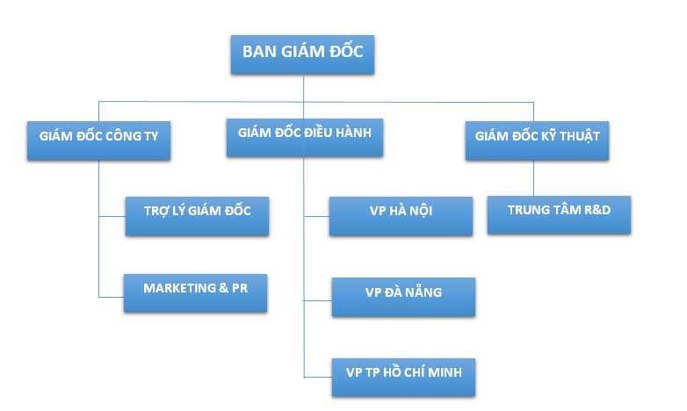

Hình 1. 1:Sơ đồ tổ chức công ty

Sơ đồ tổ chức tại các chi nhánh.

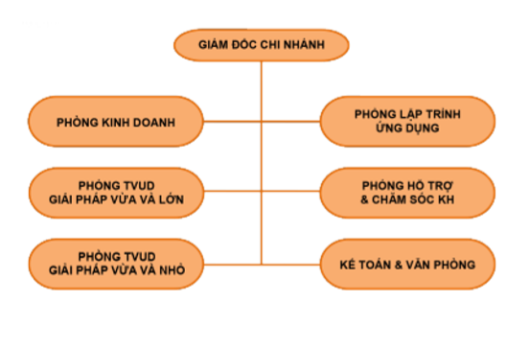

Hình 1. 2:Sơ đồ tổ chức tại các chi nhánh.

**Sản phầm**

Nhóm các sản phẩm dành cho các doanh nghiệp có quy mô vừa và lớn Fast Businesses và Fast Business Online - Phần mềm quản lý toàn diện doanh nghiệp. Đây là các giải pháp ERP tổng thể, bao quát hầu hết các tác nghiệp của các phòng ban nghiệp vụ, từ tài chính kế toán, mua bán, kho, đến quản trị sản xuất, nhân sự và quan hệ khách hàng. Fast Business Online được phát triển trên nền web, cho phép làm việc, truy cập dữ liệu công ty từ xa qua internet, kể các trên các thiết bị di động được kết nối qua 3G.

Fast Financial - Phần mềm quản trị tài chính, kế toán Fast Financial là phần mềm quản trị kế toán dành cho các doanh nghiệp có quy mô vừa và lớn, có khả năng xử lý khối lượng lớn giao dịch. Fast Financial cho phép các đơn vị hoạt động ở nhiều địa điểm khác nhau truy cập từ xa qua internet vào cơ sở dữ liệu tập trung. Fast Financial được phân quyền bảo mật chặt chẽ trong điều kiện nhiều người truy cập và truy cập qua internet.

Fast HRM Online - Phần mềm quản lý nhân sự – chấm công – tính lương Fast HRM Online được phát triển trên nền web, cung cấp các thông tin nhiều chiều về nhân viên – thông tin cá nhân, các kỹ năng, quá trình học tập, kinh nghiệm làm việc, các thành tích… Fast HRM Online giúp cho việc chấm công, tính lương, tính BHXH, BHYT, thuế TNCN được rõ ràng, chính xác, kịp thời. Fast HRM Online cho phép kết nối, đọc số liệu từ các máy chấm công khác nhau.

Fast CRM Online – Phần mềm quản lý quan hệ khách hàng Fast CRM Online làm việc trên nền tảng web, giúp doanh nghiệp kinh doanh và xây dựng mối quan hệ với khách hàng một cách có hệ thống và hiệu quả. Với Fast CRM Online doanh nghiệp có thể phân tích khách hàng theo các tiêu chí khác nhau, hỗ trợ đưa ra các quyết định về các nhóm khách hàng mục tiêu, đưa ra các chính sách bán hàng, dịch vụ khách hàng, chăm sóc khách hàng đối với các khách hàng lâu năm, khách hàng mục tiêu, khách hàng tiềm năng…

Fast DMS Online – Phần mềm quản lý hệ thống phân phối Fast DMS Online hỗ trợ doanh nghiệp quản lý các đại lý, hệ thống phân phối, đội ngũ nhân viên bán hàng và thị trường. Fast DMS Online cho phép làm việc trên các thiết bị di động như điện thoại di động, máy tính bảng và các thiết bị di động chuyên cho bán hàng. Nhóm các sản phẩm dành cho các doanh nghiệp có quy mô vừa và nhỏ Fast Accounting - Phần mềm kế toán cho doanh nghiệp vừa và nhỏ Đây là sản phẩm được phát triển và liên tục hoàn thiện từ năm 1997, hiện có hơn 14.000 khách hàng và đạt được nhiều giải thưởng khác nhau. Fast Accounting có 4 phiên bản cho 4 loại hình kinh doanh: dịch vụ, thương mại, xây lắp, sản xuất.

**SẢN PHẨM DỊCH VỤ VÀ CÔNG NGHỆ**

Fast Accounting Online - Phần mềm kế toán trên nền điện toán đám mây Phần mềm làm việc trên nền tảng web, cho phép truy cập làm việc mọi lúc, mọi nơi trên mọi thiết bị. Sản phẩm dành cho các doanh nghiệp vừa và nhỏ với chi phí phù hợp, thời hạn thanh toán linh hoạt.

Sản phẩm dành cho đào tạo Fast Accounting Online for Education - Phần mềm dành cho đào tạo môn kế toán máy Sản phẩm hiện đang sử dụng đào tạo tại hơn 50 trường đại học, cao đẳng và trung tâm dạy nghề trên khắp cả nước. Sản phẩm cho phép mở cơ sở dữ liệu riêng cho từng sinh viên, có bài tập thực hành, cho phép quản lý các lớp học, có bộ đề thi trắc nghiệm. Sinh viên có thể truy cập học sử dụng mọi lúc, mọi nơi qua internet.

**Dịch vụ**

Các dịch vụ :

* Tư vấn lựa chọn sản phẩm, giải pháp.
* Khảo sát, phân tích yêu cầu và thiết lập hệ thống.
* Cài đặt, đào tạo, chuyển đổi số liệu.
* Bảo hành, bảo trì và hỗ trợ sử dụng.
* Nâng cấp sản phẩm, mở rộng ứng dụng.

Các phương thức hỗ trợ, tư vấn và bảo hành:

* Điện thoại, Chat (Skype, Yahoo…),Teamviewer.
* Email.
* Đào tạo miễn phí hàng tháng tại các VP của FAST ở 3 miền.
* Trực tiếp tại khách hàng.
* Chăm sóc định kỳ hàng quý tại kháchhàng.
  + 1. **Giới thiệu về Doanh nghiệp Tư nhân Thương mại Đức Thảo**

**Giới thiệu :**

Tên công ty: Doanh nghiệp Tư nhân Thương mại Đức Thảo.

Chủ sở hữu: Võ Xuân Đức

Ngày thành lập: 25-08-2010

Mã số thuế: 6001077366

Nơi đăng ký quản lý: Chi cục thuế huyện CưM’gar.

Địa chỉ công ty: Thôn Hiệp Hưng, xã Quảng Hiệp, huyện CưM’gar, tỉnh Đăklăk.

Doanh nghiệp cung cấp các sản phẩm dịch vụ:

* Phân bón hữu cơ NPK.
* Phân bón hữu chuyên dùng cho các loại cây trồng.
* Phân bón hữu cơ bổ sung trung vi lượng.
* Phân bón vi sinh

**Sứ mệnh tầm nhìn cốt lõi:**

Sứ mệnh: Nâng cao năng suất cây trông cho bà con nông dân trong huyện, giúp nhà nông thoát nghèo, làm giàu bằng nông nghiệp.

Tầm nhìn: Trở thành doanh nghiệp cung cấp sản phẩm nông nghiệp hàng đầu trong huyện nhà.

Giá trị cốt lõi:

* Luôn luôn đổi mới
* Tinh thần trách nghiệm cao
* Chuyên nghiệp và tận tình

**Quy mô khách hàng**

Quy mô khách hàng hiện của doanh nghiệp ở mức vừa và nhỏ, có một số khách hàng là Hợp tác xã nông nghiệp nhưng không nhiều, chủ yếu là chủ trang trại và bà con nông dân trong huyện.

**Sơ đồ tổ chức Doanh nghiệp**



Hình 1. 3: Sơ đồ tổ chức

* 1. **LÝ DO CHỌN ĐỀ TÀI**

Trong thời đại công nghệ phát triển với sự bùng nổ của cuộc cách mạng công nghệ 4.0 như hiện nay thì việc ứng dụng công nghệ thông tin là điều tất yếu, là nền tảng để xây dựng và phát triển nền kinh tế vững mạnh. Xã hội ngày một phát triển với sự tiến bộ vượt bậc của khoa học công nghệ thì việc ứng dụng công nghệ vào đời sống sản xuất đã không còn quá xa lạ với tất cả mọi người, công nghệ có mặt ở khắp mọi nơi, giúp chúng ta tiếp cận thông tin một cách nhanh chóng và dễ dàng hơn, tất cả mọi vấn đề đều được giải quyết một cách nhanh nhất và tốt nhất.

Ở những nước đang phát triển thì việc ứng dụng công nghệ vào công tác quản lý kinh doanh là điều rất cần thiết. Ở nước ta hiện nay công nghệ đang ngày càng được ứng dụng rộng rãi trong công tác quản lý, giúp doanh nghiệp giải quyết những bài toán quản lý khó khăn trở nên dễ dàng và đa dạng hơn, nhà quản lý sẽ tiết kiệm thời gian và có thể nắm bắt thông tin nhanh nhất và chính xác, phục vụ cho việc ra quyết định về sau.

Đối với tất cả doanh nghiệp thì việc quản lý được đầu vào, đầu ra, tồn kho của sản phẩm luôn được quan tâm vì đây là khâu giúp doanh nghiệp quản lý được chi phí, giá vốn hàng hóa, xác định được hiệu quả kinh doanh và giúp xây dựng chiến lược kinh doanh. Vì thế việc xây dựng chương trình ứng dụng công nghệ vào công tác quản lý doanh nghiệp nói chung và quản lý kho nói riêng là một vấn đề hết sức cần thiết đối với các doanh nghiệp đặc biệt là doanh nghiệp thương mại trong xu thế toàn cầu hoá như hiện nay.

Đề án “Xây dựng hệ thống quản lý kho” tại Doanh nghiệp Tư nhân Thương mại Đức Thảo ra đời nhằm giúp cho việc quản lý kho trở nên dễ dàng hơn, nhà quản lý có thể tiết kiệm được thời gian, chi phí và công việc quản lý đạt hiệu quản cao hơn.

* 1. **MỤC TIÊU ĐỀ TÀI**

Nghiên cứu xây dựng phần mềm quản lý bán hàng với giao điện thân thiện, dễ dàng sử dụng.

Giúp công ty TNHH Lam Sơn.

* Tự động hóa nhiều công viêc trong chu trình nghiệp vụ bán hàng – thanh toán
* Theo dõi được hóa đơn bán hàng
* Có thể cập nhật, tìm kiếm, sửa đổi tính toán và báo cáo dữ liệu
* Quản lý thông tin khách hàng, nhân viên, hàng hóa…

Đáp ứng được nhu cầu ứng dụng những thành tựu của quá trình phát triển khoa học công nghệ vào quản lý.

* 1. **NỘI** **DUNG NGHIÊN CỨU**

**Khảo sát hiện trạng bán hàng và các bộ phận liên quan**

* Khảo sát yêu cầu của các nhân viên bán hàng và đơn vị liên quan.
* Phân tích, đánh giá hiện trạng và yêu cầu.
* Cơ chế, cách thức hoạt động của nghiệp vụ lưu trữ, quản lý bán hàng của doanh

nghiệp phân phối các mặt hàng gia dụng, lương thực, thực phẩm, thức uống..

* Các quy định trong quá trình bán hàng.
* Quy trình xây dựng, phát triển hệ thống thông tin quản lý
* Tìm hiểu về các công cụ hỗ trợ như ngôn ngữ lập trình, hệ quản trị cơ sở dữ liệu,

công cụ phân tích và thiết kế phần mềm quản lý bán hàng.

* Tổng quan về ngôn ngữ lập trình C#.
  1. **PHƯƠNG PHÁP NGHIÊN CỨU**
* Phương pháp khảo sát : Dùng để nắm bắt được tình trạng phần cứng và phần mềm nhằm đưa ra các kiến nghị cho khách hàng hay điều chỉnh phần mềm để cho phù hợp với điều kiện của khách hàng.
* Phương pháp phỏng vấn: Trao đổi trực tiếp với khách hàng để nắm bắt rõ nhất nhu cầu của khách hàng.
* Nghiên cứu sử dụng ngôn ngữ C# và hệ quản trị cở sở dữ liệu SQLSERVER để xây dựng phần mềm.
* Phương pháp phân tích và đặc tả chức năng của hệ thống: đặc tả chức

năng qua sơ đồ hoạt động, sơ đồ use case, sơ đồ tuần tự và sơ đồ trạng thái.

* Phương pháp phân tích và thiết kế cơ sở dữ liệu được xây dựng theo 3 mức: mức ý niệm, mức luận lý và mức vật lý.
  1. **ĐỐI TƯỢNG NGHIÊN CỨU VÀ PHẠM VI NGHIÊN CỨU**

**Đối tượng nghiên cứu**

* Các quy trình nghiệp vụ như nhập, xuất, quản lý hàng bán hàng.
* Các ngôn ngữ, phần mềm hỗ trợ để xây dựng phần mềm.
* Các phương pháp, giải thuật để xây dựng dựng phần mềm.

## **Phạm vi nghiên cứu**

Trong phạm vi nghiên cứu đề tài này tôi chọn xây dựng phần mềm bằng ngôn ngữ C#, hệ quản trị cơ sở dữ liệu SQL Server, công cụ phân tích thiết kế PowerDesigner.

**CHƯƠNG 2: CƠ SỞ LÝ THUYẾT.**

1. 1. **TỔNG QUAN VỀ QUẢN LÝ BÁN HÀNG**
      1. **Khái niệm bán hàng:**Bán hàng là một quá trình trong đó người bán tìm hiểu, khám phá, gợi tạo và đáp ứng nhu cầu của người mua, để cả hai bên nhận được quyền lợi thỏa đáng. – Bán hàng là quá trình liên hệ với kháchhàng tiềm năng tìm hiểu nhu cầu khách hàng, trình bày và chứng minh sản phẩm, đàm phán mua bán, giao hàng và thanh toán (Ths.Trần Minh Tùng 2016).

**Vai trò của bán hàng**

* Bán hàng có nhiều vai trò quan trọng.
* Tổ chức ghi chép, phản ánh và giám sát và tổng hợp số liệu
* Tính toán và phản ánh chính xác kịp thời doanh thu bán hàng
* Tính toán phản ánh đúng đắn giá trị hàng xuất kho và trị giá vốn hàng đã tiêu thụ
* Giúp hàng hóa được lưu thông.
* Cung cấp nguyên liệu, vật tư, hàng hóa đúng lúc nhằm tạo điều kiện cho việc sản xuất hàng hóa được liên tục.
* Duy trì nguồn cung ứng ổn định.
* Đáp ứng kịp thời nhu cầu của khách hàng.
  + 1. **Khái niệm chứng từ kế toán**

Chứng từ kế toán là những giấy tờ và vật mang tínhn phản ánh nghiệp vụ kinh tế phát

sinh đã hoàn thành và làm căn cứ ghi sổ kế toán bao gồm những nội dung sau:

* Tên và số hiệu của chứng từ kế toán
* Ngày, tháng, năm lập chứng từ kế toán
* Tên, địa chỉ của đơn vị hoặc cá nhân lập chứng từ kế toán
* Tên, địa chỉ của đơn vị hoặc cá nhân nhận chứng từ kế toán
* Nội dung nghiệp vụ kinh tế phát sinh
* Số lượng, đơn giá và số tiền của nghiệp vụ kinh tế ghi bằng số, tổng tành tiền của chứng từ kế toán dung để thu, chi tiền ghi bằng số và bằng chữ
* Chứ ký, họ tên của người lập, người duyệt và những người có liên quan đến chứng từ kế toán
  + 1. **Khái niệm thuế giá trị gia tăng trong bán hàng**

Thuế giá trị gia tang(VAT) là một loại thuế gián thu tính trên khoản giá trị tăng thêm của hàng hóa, dịch vụ phát sinh trong quá trình từ sản xuất, lưu thông đến tiêu dùng. Đối tượng chịu thuế GTGT là hàng hóa, dịch vụ dùng cho sản xuất, kinh doanh và tiêu dùng ở Việt Nam.

* + 1. **Khái niệm doanh thu và lợi nhuận trong bán hàng**

Doanh thu bán hàng là tổng giá trị thực hiện được từ việc bán hàng hóa cho khách hàng. Hay nói cách khác, doanh thu bán hàng là toán bộ số tiền thu được hoặc đòi được từ việc bán hàng hóa cho khách hàng.

Lợi nhuận bán hàng là khoản chênh lệch giữa doanh thu và chi phí mà doanh nghiệp bỏ ra để đạt được khoản doanh thu đó. Lợi nhuận là kết quả tài chính cuối cùng của các hoạt động sản xuất, kinh doanh, là chỉ tiêu để đánh giá hiệu quả kinh tế các hoạt động kinh doanh của công ty

* + 1. **Khái niệm giá vốn hàng bán**

Giá vốn hàng bán được hiểu đơn giản là toàn bộ chi phí để tạo ra một sản phẩm. Nó liên quan đến quá trình bán hàng bao gồm giá vốn hàng xuất kho, chi phí bán hàng, chi phí quản lý doanh nghiệp. Sự hình thành giá vốn hàng bán được phân biệt ở các giai đoạn khác nhau trong quá trình sản xuất như:

* Giá vốn hàng tại điểm mua hàng hóa hay còn gọi là giá trị mua thực tế.
* Đối với các công ty thương mại, giá vốn hàng bán là tổng các chi phí để hàng có mặt tại kho gồm giá mua từ nhà cung cấp, bảo hiểm, VAT, phí vận chuyển,…
* Đối với các công ty sản xuất, tổng chi phí sẽ nhiều hơn vì đầu vào chỉ là nguyên liệu tạo thành phẩm.

Giá vốn hàng bán còn thay đổi phụ thuộc vào các quy định theo hợp đồng với bên cung cấp. Do một số nhà cung cấp sẽ cộng các khoản phí như vận chuyển, thuế, bảo hiểm,… vào giá bán hàng.

Cách tính giá vốn hàng bán:

* Doanh nghiệp sản xuất kinh doanh: là doanh nghiệp có thành phẩm hình thành qua quá trình sản xuất. Qua mỗi giai đoạn trong quy trình sản xuất, giá vốn hàng bán được cộng thêm các chi phí lao động sống và lao động vật hóa có thể kể đến như:
* Giá trị mua nguyên liệu thực tế gồm phí vận chuyển, phí nhân công, hao hụt, và nhiều chi phí bằng tiền khác.
* Phí vận chuyển chế phẩm gồm phí nhập kho và phí sản xuất tại công đoạn phân bổ tiếp theo của chế phẩm.
* Giá của thành phẩm là tất cả chi phí khi kết thúc quá trình sản xuất. Nó bao gồm chi phí từ các kho giữ thành phẩm đầu kỳ và sản xuất trong kỳ.
* Doanh nghiệp thương mại dịch vụ: hàng hóa của doanh nghiệp sản xuất chính là thành phẩm của doanh nghiệp thương mại dịch vụ. Hoạt động của doanh nghiệp thương mại dịch vụ là nhiệm vụ cuối cùng của quá trình lưu thông hàng hóa. Cách tính giá vốn hàng bán của doanh nghiệp thương mại dịch vụ có phần đơn giản hơn so với doanh nghiệp sản xuất. Toàn bộ chi phí mới khi nhập kho hàng hóa được đưa vào giá thành phẩm. Khi tiêu thụ hàng hóa sẽ đưa từng phần giá thành sẽ được đưa vào theo quy định của doanh nghiệp.

Giá vốn hàng bán là một trong những khoản chi phí lớn nhất trong quá trình sản xuất của doanh nghiệp. Vì vậy, doanh nghiệp cần nắm vững được các yếu tố hình thành giá vốn để có sự quản lý chặt chẽ và hiệu quả nhất.

* 1. **QUY TRÌNH NGHIỆP VỤ**

**2.2.1Tài khoản sử dụng**

Tài khoản 511 “Doanh thu bán hang, cung cấp dịch vụ”  
Tài khoản này dung để phản ánh doanh thu bán hang và cung cấp dịch vụ của doanh nghiệp trong kỳ kế toán.

Tài khoản 511 có những tài khoản cấp 2 như sau (khoa kế toán 2015):

* 5111: Doanh thu bán hang hóa
* 5112: Doanh thu bán các thành phẩm
* 5113: Doanh thu cung cấp dịch vụ
* 5114: Doanh thu trợ cấp, trợ giá
* 5117: Doanh thu kinh doanh bất động sản đầu tư
* 5118: Doanh thu khác

Nguyên tắc hoạt động tài khoản 511: 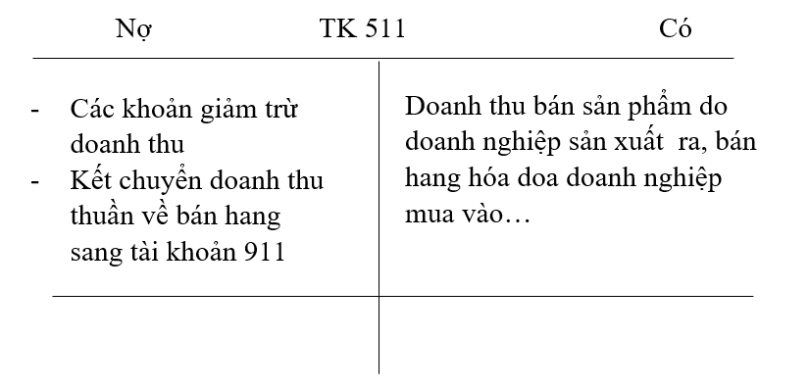

Tài khoản 111 “Tiền mặt”  
tài khoản này dung để phản ánh tính hình thu, chi, tồn quỹ tại doanh nghiệp bao gồm: tiền Việt Nam, ngoại tệ và vàng tiền tệ thực tế nhập, xuất, tồn quỹ.

Tài khoản 111 có 3 những tài khoản cấp 2 bao gồm:

* TK 1111 – Tiền Việt Nam: Phản ánh tình hình thu, chi, tồn quỹ tiền Việt Nam tại quỹ tiền mặt.
* TK 1112 – Ngoại tệ: phản ánh tình hình thu, chi, chệnh lệch tỷ giá và số dư ngoại tệ tại quỹ tiền mặt theo giá trị quy đổi ra đồng Việt Nam
* TK 1113 – Vàng tiền tệ: Phản ánh tình hình biến động và giá trị tiền tệ tại quỹ của doanh nghiệp.

Nguyên tắc hoạt động của tài khoản 111: 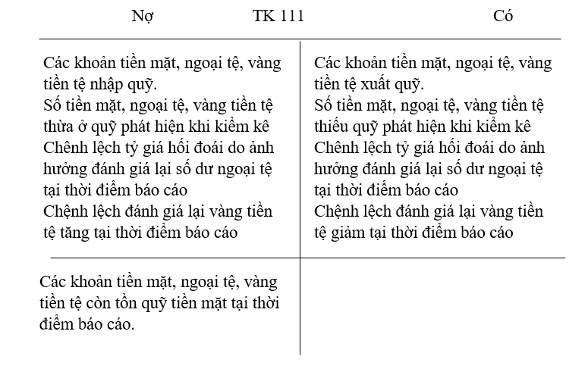

Tài khoản 3331 “Thuế GTGT phải nộp”

Tài khoản này dung để phản ánh quan hệ giữa doanh nghiệp với Nhà nước về các khoản thuế, các khoản phải nộp, đã nộp và còn phải nộp vào Ngân sách Nhà nước trong kỳ kế toán năm.

Nguyên tắc hoạt động của tài khoản 3331:

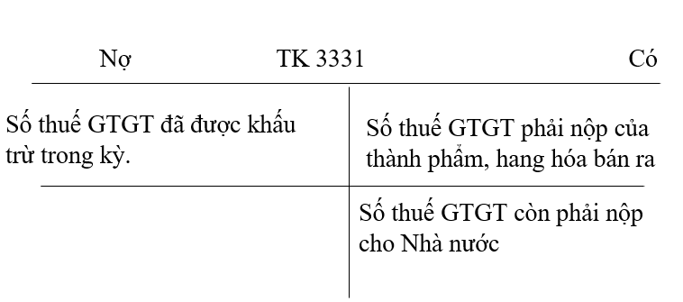

Tài khoản 632 “Giá vốn hang bán”: được dung để phản ánh trị giá vốn của thành phẩm tiêu thụ.

Nguyên tắc hoạt động tài khoản 632: 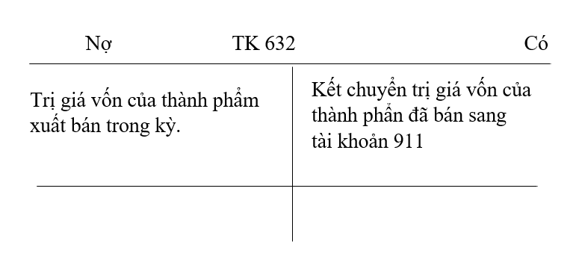

Tài khoản 156 “Hàng hóa” được sử dụng để phản ánh trị giá hiện có và tình hình tăng, giảm của các loại hàng hóa trong doanh nghiệp.

Nguyên tắc hoạt động của tài khoản 156: 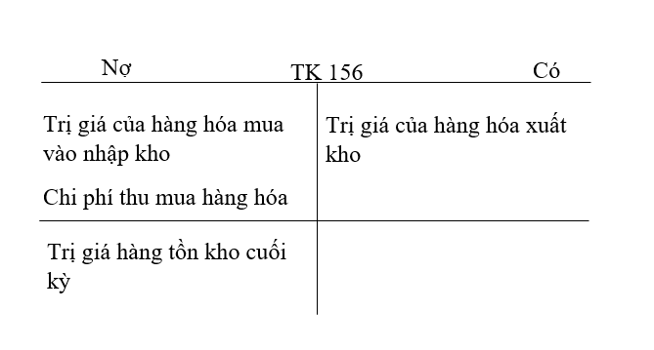

Quy trình hạch toán nghiệp vụ bán hàng trực tiếp:

Ghi nhận doanh thu bán hàng: Căn cứ vào hóa đơn đầu ra

Nợ TK 111*:

Có TK 5111  
 Có TK 3331

Ghi nhận giá vốn hàng bán:

Nợ TK 632:

Có TK 156

Hình thức sổ kế toán “Nhật ký chung”:

Đặc trưng cơ bản của hình thức sổ kế toán này là tất cả nghiệp vụ kinh tế phát sinh đều phải được ghi vào sổ nhật ký theo trình tự thời gian phát sinh nghiệp vụ và định khoản nghiệp vụ đó, sau đó lấy số liệu trên các nhật ký để ghi sổ cái theo trình tự nghiệp vụ phát sinh.

Các loại sở sử dụng: Sổ nhật ký bán hàng, sổ chi tiết bán hàng, sổ quỷ tiền mặt.

* 1. **QUẢN TRỊ NGƯỜI DÙNG**

Các tài khoản được phân các quyền được tác động lên chương trình:

* Admin: Đây là quyền cao nhất có thể thêm, xóa, khôi phục, sửa, in các chứng từ, báo cáo và có chức năng thêm, xóa, sửa, phân quyền các tài khoản khác.
* Quyền thêm: Thêm các chứng từ, danh mục.
* Quyền sửa: Sửa thông tin của chứng từ, danh mục.
* Quyền xóa: Xóa đi chứng từ, danh mục.
* Quyền khôi phục: Khôi phục danh mục đã xóa.
* Quyền in: In các báo cáo, danh mục, chứng từ.

Một tài khoản có thể có một quyền hay nhiều quyền để tác động vàochương trình tùy theo người quản trị.

* 1. **CÔNG CỤ HỖ TRỢ**
     1. **Tổng quan về ngôn ngữ C#**

C Sharp (C#) là ngôn ngữ lập trình hướng đối tượng, được phát triển bởi Microsoft và được phê duyệt bởi Hiệp hội các nhà sản xuất châu Âu Computer và tổ chức tiêu chuẩn quốc tế. C# được phát triển dựa trên C, C++ và Java. C# được miêu tả là ngôn ngữ có được sự cân bằng giữa C++, Visual Basic, Delphi và Java… C# được thiết kế cho các ngôn ngữ chung cơ sở hạ tầng (CLI), trong đó bao gồm các mã và thời gian chạy môi trường thực thi cho phép sử dụng các ngôn ngữ cấp cao khác nhau trên các nền tảng máy tính khác nhau và kiến trúc (Lê Đình Ngân 2017).

Điểm mạnh của ngôn ngữ C#:

* C# là ngôn ngữ đơn giản như ta đã biết thì ngôn ngữ C# dựng trên nền tảng C++ và Java nên ngôn ngữ C# khá đơn giản. Nếu chúng ta thân thiện với C và C++ hoậc thậm chí là Java, chúng ta sẽ thấy C# khá giống về diện mạo, cú pháp, biểu thức, toán tử và những chức năng khác được lấy trực tiếp từ ngôn ngữ C và C++, nhưng nó đã được cải tiến để làm cho ngôn ngữ đơn giản hơn. Một vài trong các sự cải tiến là loại bỏ các dư thừa, hay là thêm vào những cú pháp thay đổi.
* C# là ngôn ngữ hiện đại một vài khái niệm khá mới mẻ khá mơ hồ với các bạn vừa mới học lập trình, như xử lý ngoại lệ, những kiểu dữ liệu mở rộng, bảo mật mã nguồn..v..v... Đây là những đặc tính được cho là của một ngôn ngữ hiện đại cần có. Và C# chứa tất cả các đặt tính ta vừa nêu trên. Các bạn sẽ dần tìm hiểu được các đặt tính trên qua các bài học trong series này.
* C# là một ngôn ngữ lập trình thuần hướng đối tượng lập trình hướng đối tượng(tiếng Anh: Object-oriented programming, viết tắt: OOP) là một phương pháp lập trình có 4 tính chất. Đó là tính trừu tượng (abstraction), tính đóng gói (encapsulation), tính đa hình (polymorphism) và tính kế thừa (inheritance). C# hỗ trợ cho chúng ta tất cả những đặc tính trên. Và để hiểu rõ hơn thì chúng ta sẽ có một chương trình bày về phần này.
* C# là một ngôn ngữ ít từ khóa C được sử dụng để mô tả thôn# là ngôn ngữ sử dụng giới hạn những từ khóa (gồm khoảng 80 từ khóa và mười mấy kiểu dữ liệu xây dựng sẵn.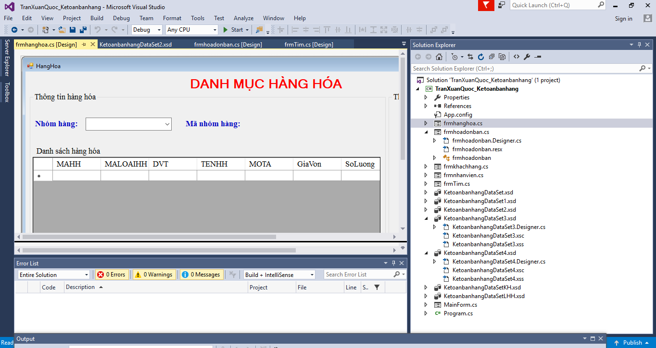

Hình 2. 1:Giao diện Visual Studio

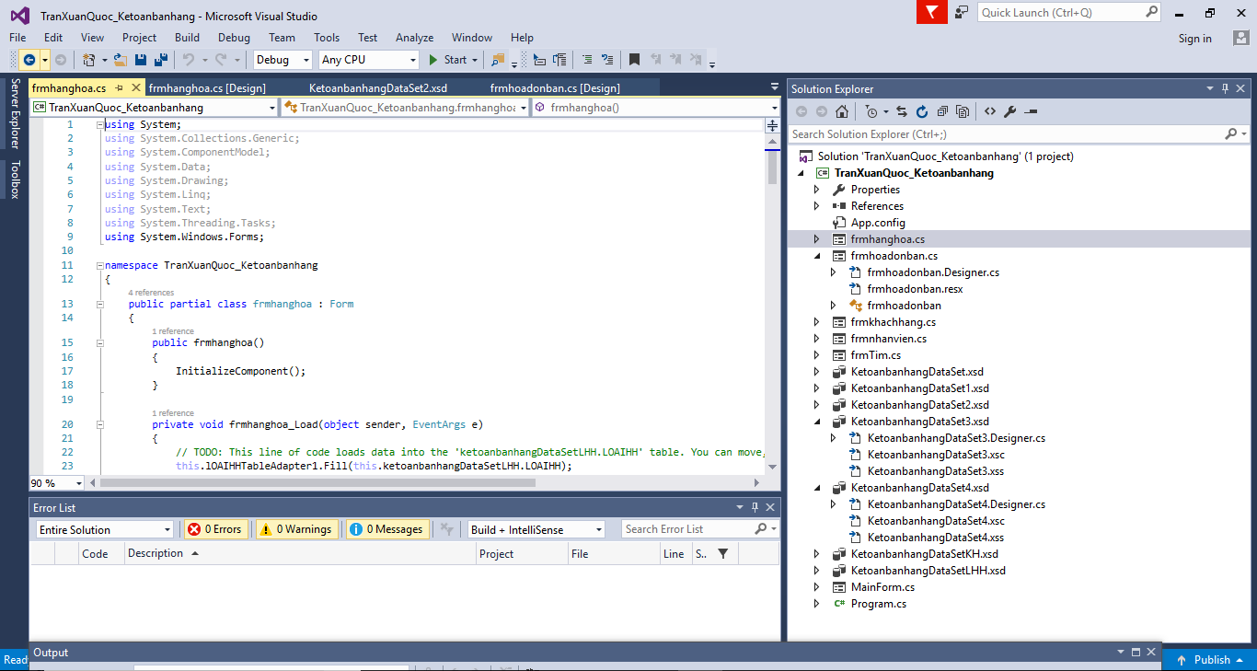

Hình 2. 2:Code C#

* + 1. **Tổng quan về hệ quản trị cơ sở dữ liệu MS SQL Sever**

SQL Server là một hệ quản trị cơ sở dữ liệu quan hệ (Relational Database Management System (RDBMS) ) sử dụng câu lệnh SQL (Transact-SQL) để trao đổi dữ liệu giữa máy Client và máy cài SQL Server. Một RDBMS bao gồm databases, database engine và các ứng dụng dùng để quản lý dữ liệu và các bộ phận khác nhau trong RDBMS (Ths.Trần Minh Tùng 2016) .

SQL Server được tối ưu để có thể chạy trên môi trường cơ sở dữ liệu rất lớn (Very Large Database Environment) lên đến Tera-Byte và có thể phục vụ cùng lúc cho hàng ngàn user. SQL Server có thể kết hợp “ăn ý” với các server khác như Microsoft Internet Information Server (IIS), E-Commerce Server, Proxy Server….

Tuy nhiên, các hệ quản trị cơ sở dữ liệu trên thị trường đều có điểm chung là sử dụng ngôn ngữ truy vấn theo cấu trúc Structured Query Language (SQL). Các hệ quản trị CSDL phổ biến được nhiều người biết đến là MySQL, Oracle, PostgreSQL, SQL Server, DB2, Infomix, v.v. Phần lớn các hệ quản trị CSDL kể trên hoạt động tốt trên nhiều hệ điều hành khác nhau như Linux, Unix và MacOS ngoại trừ SQL Server của Microsoft chỉ chạy trên hệ điều hành Windows.

Các phiên bản của SQL Server phổ biến hiện này trên thị trường là SQL Server 7.0, SQL Server 2000, SQL Server 2005, SQL Server 2008, SQL Server 2012,SQL Server 2016.

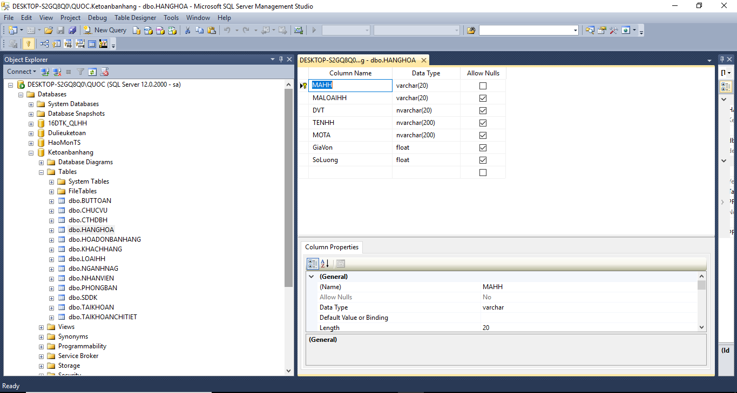

Hình 2. 3:Giao diện Sql Server

* + 1. **Tổng quan về công cụ phân tích thiết kế cơ sở dữ liệu Power Designer**

Power Designer là 1 công cụ đồ họa của công ty SyBase hỗ trợ việc phân tích, thiết kế và xây dựng hệ thống thông tin. Người dùng có thể sử dụng Power Designer để thiết kế cơ sở dữ liệu mức ý niệm, mức luận lý và mức vật lý. Bên cạnh đó, công cụ này còn hỗ trợ cài đặt các ràng buộc toàn vẹn và phát sinh các mã lệnh tương ứng với các hệ quản trị CSDL như MySQL, SQL Server, Oracle,… Phát sinh ngược lại các mô

hình dữ liệu ở mức vật lý từ tập tin được ánh xạ vào hệ quản trị CSDL.

Với Power Designer bạn có thể:

* Trình bày các mô hình bằng các ký hiệu đồ họa phù hợp với các phương pháp mô hình hóa trong thực tế như mô hình thực thể và mối kết hợp; mô hình quan hệ…
* Thiết kế Conceptual Data model (CDM) bằng sơ đồ thực thể kết hợp
* Phát sinh Logical Data Model (LDM) dựa trên CDM
* Phát sinh Physical Data Model (PDM) tương ứng trên một DBMS được chọn.
* Phát sinh kích bản tạo CSDL trên một DBMS đích.
* Phát sinh ràng buột toàn vẹn tham chiếu (referential integrity triggers) nếu chúng được hổ trợ bởi CSDL đích.
* Cho phép hiệu chỉnh và in các model
* Phát sinh ngược lại các Database và các application đang tồn tại.
* Định nghĩa các thuộc tính mở rộng có các đối tượng PDM.

Ngoài ra Power Design còn có thể thiết kế được các sơ đồ tuần tự, sơ đồ hoạt động, vẽ các quy trình nghiệp vụ, sơ đồ phân rã

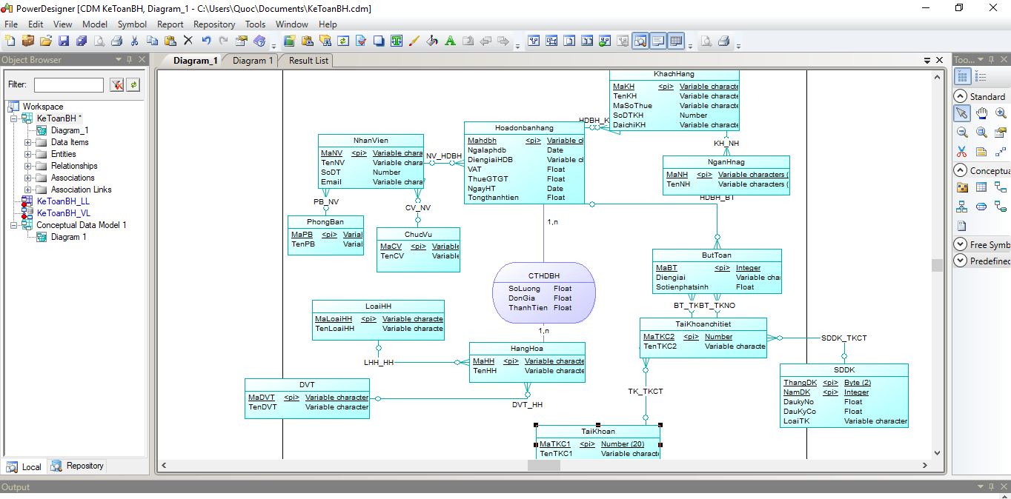

Hình 2. 4:Power Deginer

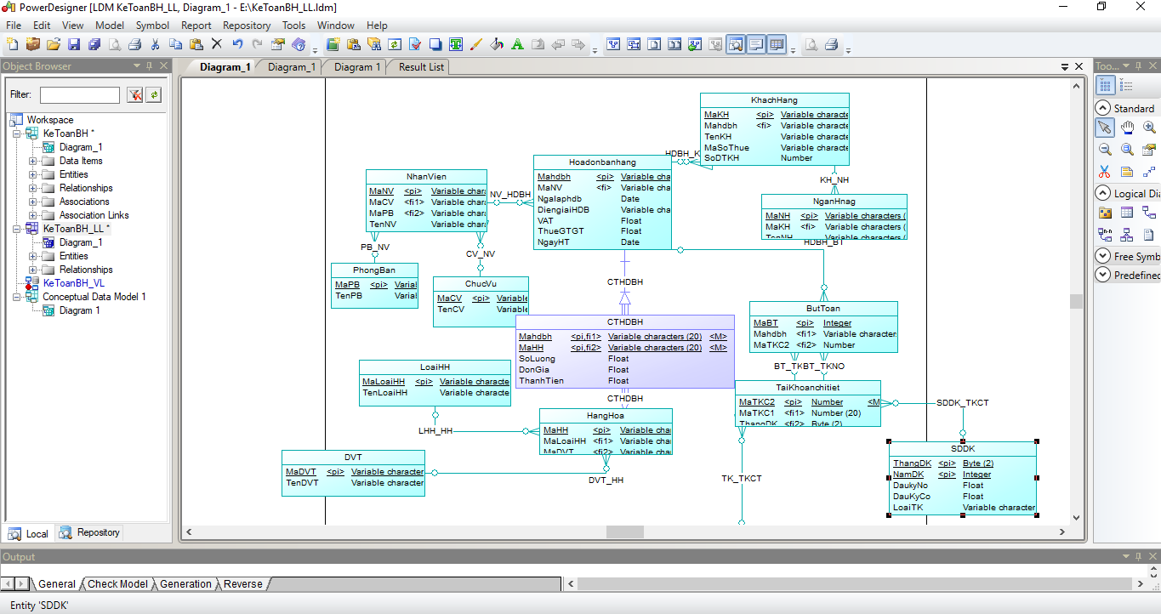

Hình 2. 5:Sơ đồ mức luận lý

* + 1. **Tổng quan về ngôn ngữ UML**

UML (Unified Modeling Language) là ngôn ngữ dành cho việc đặc tả, hình dung, xây dựng và làm tài liệu của các hệ thống phần mềm. UML tạo cơ hội để viết thiết kế hệ thống, bao gồm những khái niệm như tiến trình nghiệp vụ và các chức năng của hệ thống. Cụ thể, nó hữu dụng cho những ngôn ngữ khai báo, giản đồ cơ sở dữ liệu, thành phần phần mềm có khả năng tái sử dụng.

UML được phát triển bởi Rational Rose và một số nhóm cộng tác, nó nhanh chóng trở thành một trong những ngôn ngữ chuẩn để xây dựng hệ thống phần mềm hướng đối tượng (Object-Oriented). Đây là ngôn ngữ kế vị xứng đáng cho những ngôn ngữ mô hình hoá như Booch, OOSE/Jacobson, OMT và một số các phương thức khác.

Mục tiêu của UML:

* UML cung cấp cho người dùng một ngôn ngữ mô hình hoá trực quan sẵn sàng để dùng và có ý nghĩa; cho phép phát triển và trao đổi những mô hình mang nhiều ý nghĩa.
* Cung cấp khả năng mở rộng và chuyên môn hoá để mở rộng những khái niệm cốt lõi.
* Độc lập với ngôn ngữ lập trình chuyên biệt và các tiến trình phát triển.
* Cung cấp nền tảng về sự hiểu biết ngôn ngữ mô hình hoá.
* Khuyến khích và hỗ trợ sự phát triển của các công cụ hướng đối tượng.
* Hỗ trợ những khái niệm phát triển cấp độ cao như collaboration, framework, pattern and component.
* Tích hợp một cách tốt nhất với thực tiễn.

Phân tích và thiết kế một hệ thống UML cung cấp 9 loại biểu đồ:

* Biểu đồ lớp (class diagram)
* Biểu đồ gói (package diagram)
* Biểu đồ chức năng (use case diagram)
* Biểu đồ tương tác (Collaboration Diagram)
* Biểu đồ tiến trình (Sequence Diagram)
* Biểu đồ trạng thái (statechart diagram)
* Biểu đồ hoạt động (activity diagram)
* Biểu đồ thành phần (component diagram)
* Biểu đồ triển khai (deployment diagram)

Việc xây dựng một bản thiết kế phần mềm không cần thiết phải xây dựng toàn bộ những biểu đồ như trên, tuỳ theo từng phần mềm mà bạn lựa chọn những biểu đồ thích hợp cho mình. Có thể thấy UML giúp bạn tránh được nhiều khả năng thất bại trong quá trình phát triển phần mềm, có cái nhìn tường tận về những gì mà bạn đang làm, tận dụng khả năng sử dụng lại thành phần và vô số những tiện dụng khác

**CHƯƠNG 3 PHÂN TÍCH THIẾT KẾ HỆ THÔNG**



**3.1 KHẢO SÁT HIỆN TRẠNG VÀ NHU CẦU**

* + 1. **Khảo sát hiện trạng phần cứng**

Bảng 3. 1:hiện trạng phần cứng

|  |  |  |  |
| --- | --- | --- | --- |
| STT | Phần cứng | Cấu hình | Số lượng |
| 1 | PC | DELL VOSTRO 3368-  Intel Core i3 –7100 3.9 GHz RAM 4GB  HDD 500GB DVD – RW  LCD HP 23” | 15 |
| 2 | Server | Máy chủ dịch vụ đám mây - iSmart Server 8 - PowerHex | 1 |
| 3 | Máy in | Máy In Đa Năng Canon MF3010 Scan | 3 |
| 4 | Máy scan | Máy scan EPSON GT -20000 | 1 |
| 5 | Máy photocopy | Canon imageRUNNER– 2002 | 2 |

* + 1. **Khảo sát hiện trạng phần mềm**

Bảng 3. 2:hiện trạng phần mềm

|  |  |
| --- | --- |
| **Phần mềm hệ thống** | |
| Hệ điều hành | Window 7 UTLMATE |
| **Phần mềm ứng dụng** | |
| Phần mềm văn phòng | Microsoft Office 2016 |
| Phần mềm diệt virus | BKAV 2017 |
| Trình duyệt | Google Chorme |
| Phầm mềm hỗ trợ | Unikey 4.2, Teamviewer 8, Winrar,  Adobe Reader … |

* + 1. **Khảo sát nhu cầu**

Lưu trữ:

* Bút toán: mã bút toán, tài khoản nợ, tài khoản có, diễn giải, số tiền phát sinh
* Chức vụ: mã chức vụ, tên chức vụ
* Chi tiết hóa đơn bán hàng: số lượng, đơn giá, thành tiền, giá vốn, tiền vốn, tài khoản hàng hóa, tài khoản giá vốn, tài khoản doanh thu, tài khoản khách hàng
* Hàng hóa: mả hàng hóa, tên hàng hóa
* Hóa đơn bán hàng: mã hóa đơn bán hàng, ngày lập hóa đơn bán hàng, diễn giải hóa đơn bán hàng, thành tiền hàng hóa, thuế VAT, tiền thuế, ngày hạch toán, tổng thành tiền
* Thông tin khách hàng: mã khách hàng, tên khách hàng, mã số thuế, điện thoại khách hàng, địa chỉ khách hàng
* Loại hàng hóa: mã loại hàng hóa, tên loại hàng hóa
* Ngân hàng: mã ngân hàng, tên ngân hàng
* Thông tin nhân viên: mã nhân viên, tên nhân viên, điện thoại, email
* Phòng ban: mã phòng ban, tên phòng ban
* Số dư đầu kỳ: tháng đầu kỳ, năm đầu kỳ, dư nợ đầu kỳ, dư có đầu kỳ, loại tài khoản
* Tài khoản: mã tài khoản cấp 1, tên tài khoản cấp 1
* Tài khoản chi tiết: mã tài khoản cấp 2, tên tài khoản cấp 2

Tìm kiếm:

Hóa đơn bán hàng: số đơn hàng, ngày lập hóa đơn bán hàng

* 1. **PHÂN TÍCH CƠ SỞ DỮ LIỆU**

3.2.1 **Các thực thể và thuộc tính cần lưu trữ[8]**

Bảng 3. 3:Các thực thể và thuộc tính cần lưu trữ

|  |  |  |
| --- | --- | --- |
| STT | Tên thực thể | Thuộc tính |
| 1 | BUTTOAN | MABT,TKNO,TKCO,DIENGIAI,  SOTIENPHATSINH |
| 2 | CHUCVU | MACV,TENCV |
| 3 | CTHDBH | SOLUONG,DONGIA,THANHTIEN,GIAVON,  TIENVON,TKHH,TKGV,TKDT,TKKH |
| 4 | HANGHOA | MAHH,TENHH |
| 5 | HOADONBANHANG | MAHDBH,NGAYLAPHDBH,DIENGIAIHDBH,  THANHTIENHH,THUEVAT,TIENTHUE,  NGAYHACHTOAN,TONGTHANHTIEN |
| 6 | KHACHHANG | MAKHACHHANG,TENKH,MST,DIENTHOAIKH,  DIACHIKHACHHANG |
| 7 | LOAIHH | MALOAIHH,TENLOAIHH |
| 8 | NGANHANG | MANH,TENNHMANV,TENNV,DIENTHOAI,  EMAIL |
| 9 | NHANVIEN | MANV,MAPB,MACV,TENNV,DIENTHOAI,EMAIL |
| 10 | PHONGBAN | MAPB,TENPB |
| 11 | SDDK | THANGDK,NAMDK,DAUKYNO,DAUKYCO,  LOAITK |
| 12 | TAIKHOAN | MATKC1,TENTKC1 |
| 13 | TAIKHOANCHITIET | MATKC2,TENTKC2 |
| 14 | TAIKHOANNV | USERNAME,PASSWORK |

**3.2.2 THIẾT KẾ CƠ SỞ DỮ LIỆU**

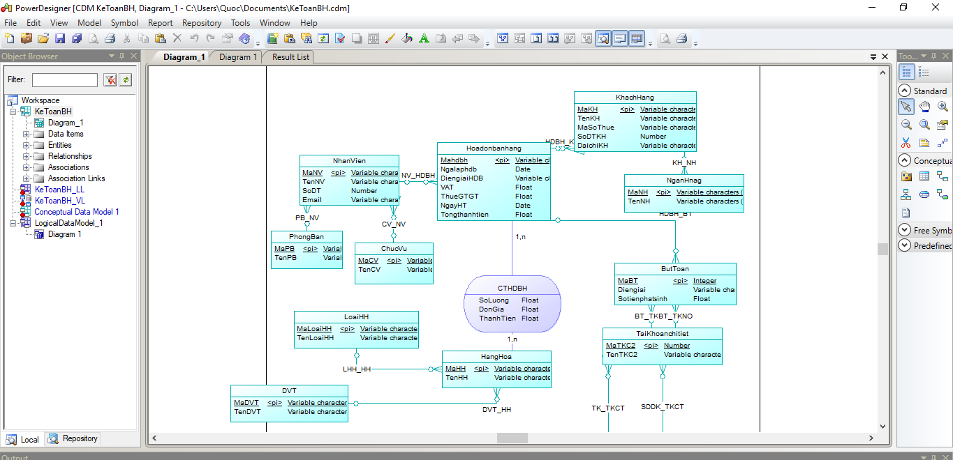

Hinh 3. 1:Thiết kế cơ sở dữ liệu mức ý niệm

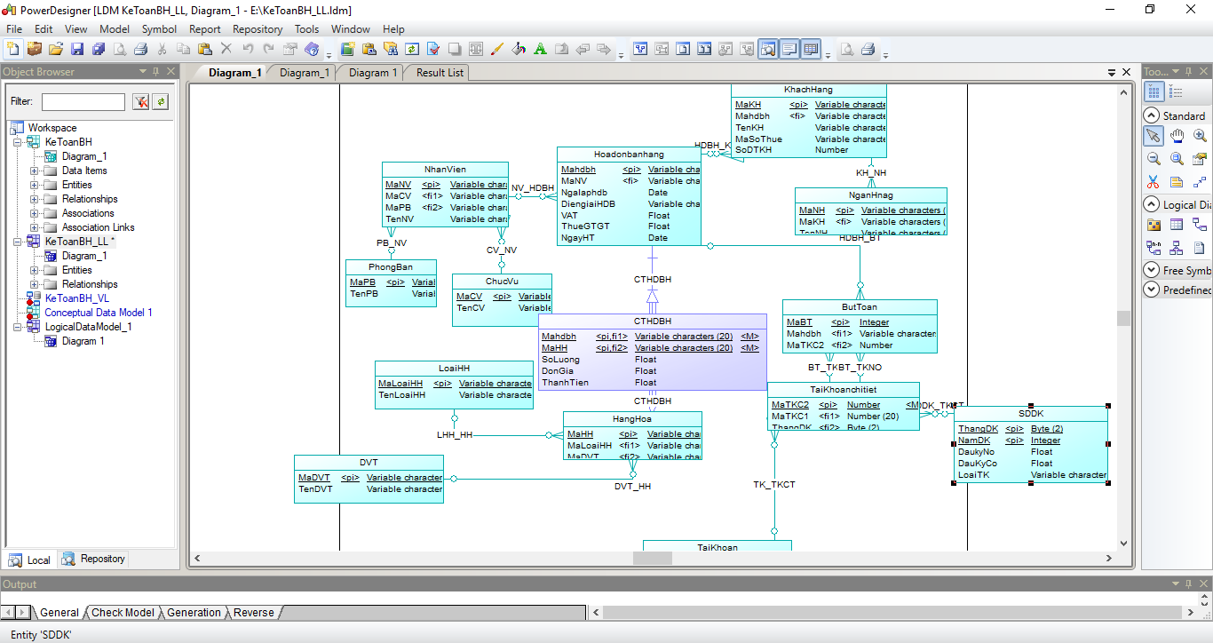

Hinh 3. 2: Cơ sở dữ liệu mức luận lý

. 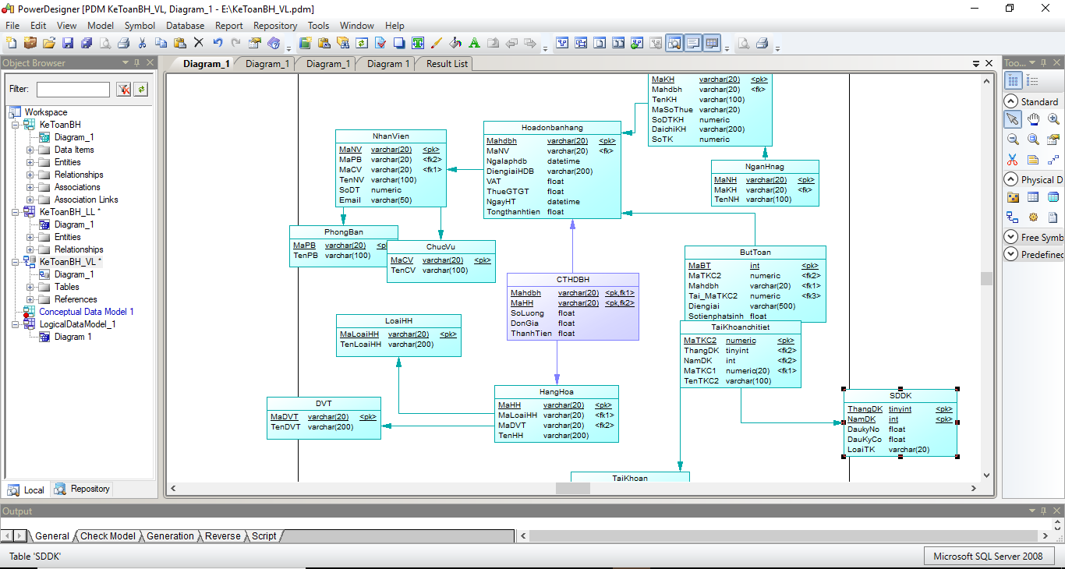

Hinh 3. 3:Thiết kế cơ sở dữ liệu mức vật lý

**3.2.3 CÀI ĐẶT CƠ SỞ DỮ LIỆU VÀO HỆ QUẢN TRỊ CƠ SỞ SQL** 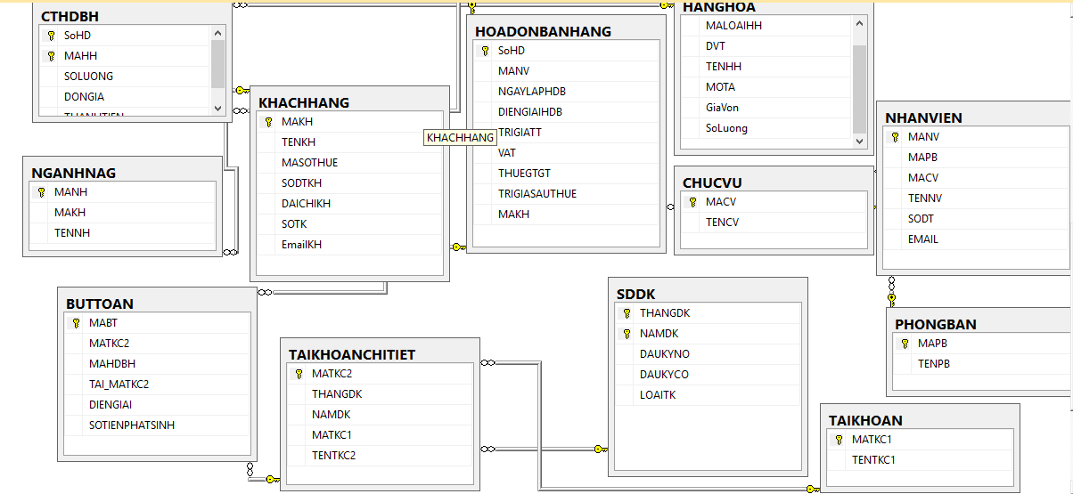

Hinh 3. 4: Cơ sở dữ liệu

* 1. Thiết Kế Mô Hình Xử Lý
     1. Thiết kế Sơ Đồ chức Năng (BFD)

Hinh 3. 5:Sơ Đồ chức Năng

3.3.2 Sơ Đồ Dòng Dữ Liệu(DFD)

* + - * 1. Sơ Đồ Dòng Dữ Liệu Mức 0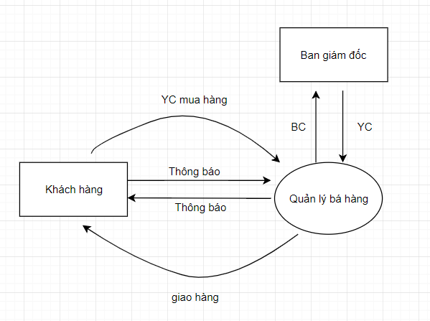

Hinh 3. 6: Sơ Đồ Dòng Dữ Liệu

* + - * 1. Phân Rả chức năng yêu cầu mua hàng của khách hàng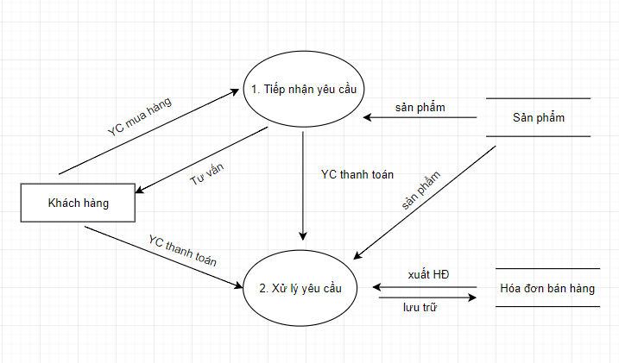

Hinh 3. 7:Sơ đồ phân Rả chức năng

* + - * 1. Sơ đồ phân rả chức năng xử lý yêu cầu mua hàng của khách hàng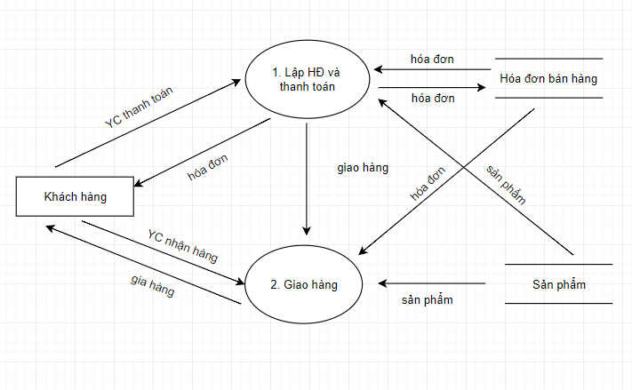

Hinh 3. 8:Sơ đồ phân rả chức năng xử lý

3.3.3 Lưu Đồ Giải Thuật



ProcSetsas_r1t

Process_2

Đăng nhập

Kiểm traDtehcôisniogn_ti1n đăng nhập

Đúng

Nhập cácPtrhoôcensgs_t6in của Hóa Đơn

KiểmDetcriasiohnợ_p2 lệ

Hợp lệ

Process_7

End

Lưu Hóa Đơm

Khởi động form Hóa Đơn Bán Hàng

1. 3. 3. 5. **Lưu đồ giải thuật thêm hóa đơn**

Hinh 3. 9: Lưu đồ thêm hóa đơn

Không hợp lệ

Không hợp lệ

* + - 1. **Lưu đồ cập nhật hàng hóa**

Hinh 3. 10: Lưu đồ cập nhập hàng hóa



ProcSetsas_r1t

Process_2

Đăng nhập

Kiểm traDtehcôisniogn_ti1n người dùng và quyền hạn

Đúng

Nhập cácPtrhoôcensgs_t6in cần thay đổi

KiểmDetcriasiohnợ_p2 lệ

Hợp lệ

Process_7

End

Lưu thông tin mới của hàng hóa

Lựa chọn hàng hóa

sai

Không hợp lệ

**CHƯƠNG 4 : ĐẶC TẢ QUY TRÌNH KHAI THÁC SỬ DỤNG PHẦN MỀM**



**4.1 Sơ đồ chức năng hệ thống**

* + 1. **Sơ đồ Use case**

**4.1.1.1Sơ đồ Use Case tổng quát**

Hình 4. 1: Sơ đồ Use Case tổng quát

Mô tả:

* Đăng nhập: Nhân viên nhập tài khoản và mật khẩu để đăng nhập vào hệ thống.
* Thoát: Người dùng thoát khỏi hệ thống.
* Quản lý hàng hóa: xem thông tin hàng hóa, cập nhật thông tin hàng hóa, xóa hàng hóa.
* Quản lý nhân viên: Xem thông tin nhân viên, cập nhật thông tin nhân viên, xóa thông tin nhân viên.
* Quản lý khách hàng: Xem thông tin khách hàng, cập nhật thông tin khách hàng, xóa thông tin khách hàng.
* Quản lý hóa đơn: Quản lý hóa đơn bán, xem thông tin hóa đơn, xem thông tin khách hàng,xem thông tin nhân viên, cập nhập hóa đơn bán, thêm hóa đơn bán, xóa háo đơn bán, thêm chi tiết hóa đơn bán, cập nhập chi tiết hóa đơn bán, xóa chi tiết hóa đơn bán, tìm kiếm thông tin tất cả hóa đơn, tìm kiếm theo tiêu chí hóa đơn[6].
* Báo cáo thống kê: Bảng nhật ký bán hàng.

  2. 2. **Sơ đồ tuần tự**

3. 1. 2. 1. **Sơ đồ tuần tự đăng nhập**

Hình 4. 2: Sơ đồ tuần tự đăng nhập

* + - 1. Sơ đồ tuần tự thêm hóa đơn bán hàng

Hình 4. 3: Sơ đồ tuần tự thêm hóa đơn bán hàng

* + - 1. Sơ đồ tuần tự xóa hàng hóa

Hình 4. 4: Sơ đồ tuần tự xóa hàng hóa

* + - 1. Sơ đồ cộng tác đăng nhâp

Hình 4. 5: Sơ đồ cộng tác đăng nhâp

* + - 1. Sơ đồ cộng tác thêm hóa đơn

Hình 4. 6: Sơ đồ cộng tác thêm hóa đơn

. 

Hình 4. 7: Sơ đồ hoạt động

* 1. **XÂY DỰNG QUY TRÌNH SỬ DỤNG VÀ KHAI THÁC PHẦN MỀM**
     1. **Quy trình tìm kiếm**

Hình 4. 7: Quy trình tìm kiếm

* + 1. **Quy trình câp nhật**

Hình 4. 8: Quy trình câp nhật

* + 1. **Quy trình thống kê báo cáo**

Bước 1: Truy cập vào mục báo cáo

Bước 2: Chọn mục tiêu chí điều kiện báo cáo

Bước 3: Chương trình sẽ thống kê dữ liệu và hiển thị dưới dạng biểu mẫu xem trước khi in.

**CHƯƠNG** **5: KẾT LUẬN VÀ KIẾN NGHỊ**

**5.1 KẾT QUẢ XÂY DỰNG PHẦN MỀM QUẢN LÝ BÁN HÀNG TẠI CONG TY TNHH LAM SƠN**

Quy trình cơ bản đã đáp ứng những nhu cầu cơ bản trong việc quản lý bán hàng như:

* + - Đăng nhập
    - Thêm, xóa, sửa nhân viên
    - Thêm, xóa, sửa hàng hóa
    - Thêm, xóa, sửa khách hàng
    - Thêm, xóa sửa hóa đơn bán hàng
    - Tìm kiếm hóa đơn, chi tiết hóa đơn theo thời gian theo mã nhân viên, theo

khách hàng.

* + - Theo dõi số lượng hàng hóa bán ra trong kỳ
    - Thống kê
    - Báo cáo

**5.1.1 Đăng nhập**

Tiến hành nhập tài khoản và mật khẩu sau đó nhấn vào nút đăng nhập để vào giao diện chính.

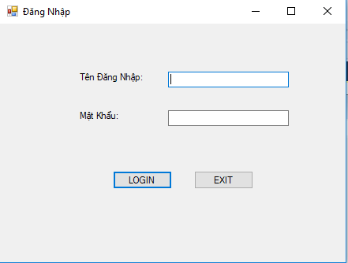

Hình 5. 2:Đăng nhập

**5.1.2 Giao diện chính**

* + - * Hệ thống: Bao gồm đăng xuất, quản lý user và thoát chương trình.
      * Danh mục: Bao gồm Danh mục hàng hóa với các chức năng thêm, xóa, sửa, về màn hình chính, thoát chương trinh. Danh mục khách hàng với các chức năng thêm, xóa, sửa, về màn hình chính, thoát chương trình. Danh mục nhân viên với các chức năng thêm, xóa , sửa về màn hình chính và thoát chương trình.
      * Hóa đơn: Bao gồm các mục Danh mục khách hàng,Danh mục nhân viên, Danh mục hàng hóa và Tìm kiếm bao gồm tìm kiếm tất cả và tìm kiếm theo tiêu chí.
      * Báo cáo thống kê:Gồm phiếu nhật ký bán hàng với chúc năng tìm hóa đơn theo thời gian.

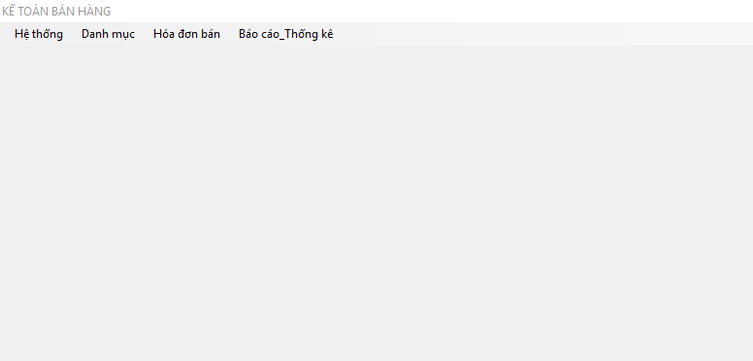

Hình 5. 3: Giao diện chính

* + 1. **Mục hệ thống**

Đăng xuất: chọn đăng xuất để về giao diện đăng nhập lại.

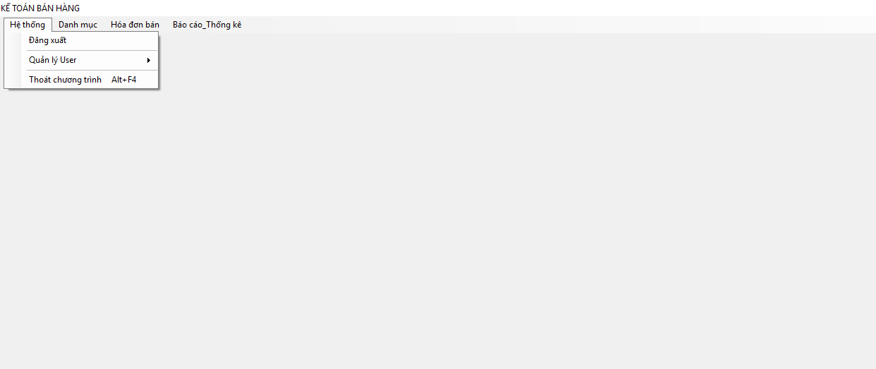

Hình 5. 4: Mục hệ thống

Thoát: Nhấn nút thoát hoặc tổ hợp phím Alt+F4 để thoát khỏi chương trinh[5]

.



Hình 5. 5 Mục hệ thống

* + 1. **Danh mục**

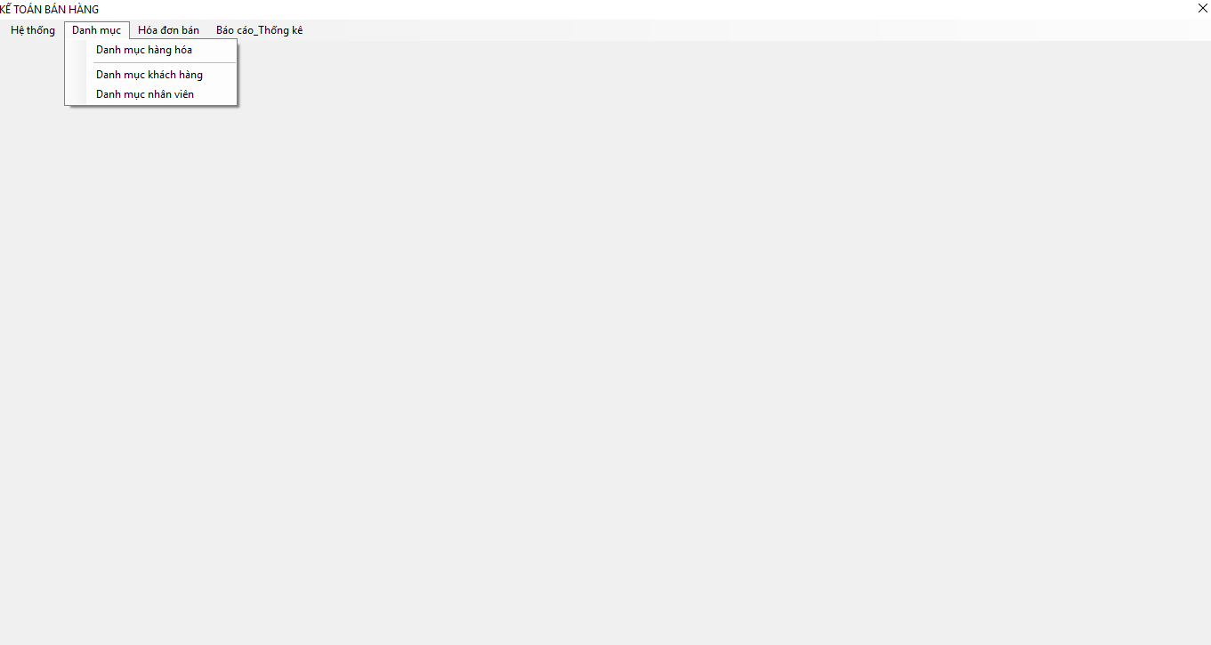

Hình 5. 6: Danh mục

Gồm có : Danh mục hàng hóa, danh mục nhân viên, Danh mục khách hàng



* Danh mục hàng hóa

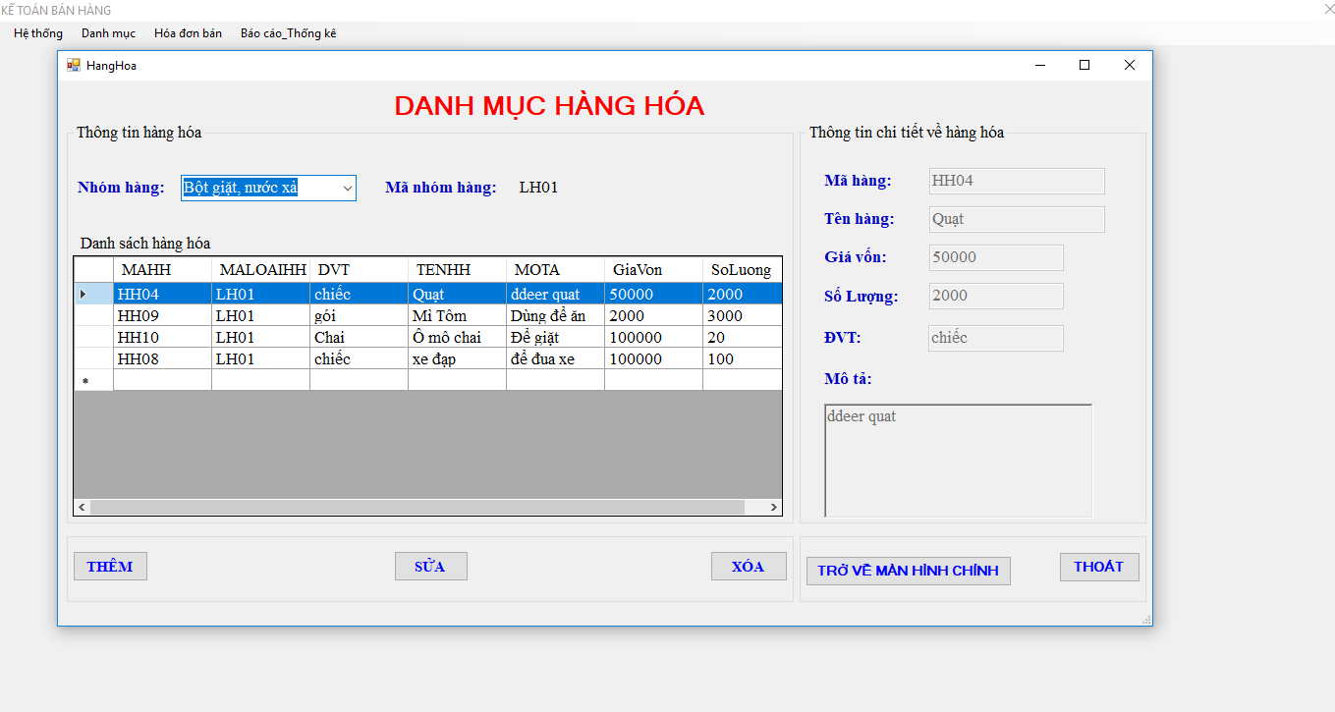

Hình 5. 7: Danh mục hàng hóa

* Nhấn nút  để bắt đầu thêm hàng hóa mới, sẽ có thông báo hiện lên hướng dẫn nhân viên nhập thông tin hàng hóa mới ở các textbox bên thông tin hàng hóa, sau đó nhấn nút  để tiến hành lưu vào Database.
* Nhấn nút  để bắt đầu sửa thông tin của hàng hóa, sẻ có thông báo hiện lên hướng dẫn nhân viên sửa thông tin của hàng hóa bên các textbox chi tiết hàng hóa, sau đó nhấn nút  để lưu lại thông tin của hàng hóa.
* Nhấn nút  để xóa hàng hóa, sẻ có thông báo hiện lên tên hàng hóa muốn xóa, nhấn ok để xác nhận bắt đầu xóa.
* Nhấn nút  để thoát khỏi Form hàng hóa và về màng hình chính, sẻ có thông báo hiện lên, người sử dụng chọn Yes để về màng hình chính.
* Nhấn nút  để thoát hoàn toàn khỏi chương trình, sẻ có thông báo hiện lên, người sử dụng nhấn Yes để thoát chương trình.
* Danh mục nhân viên

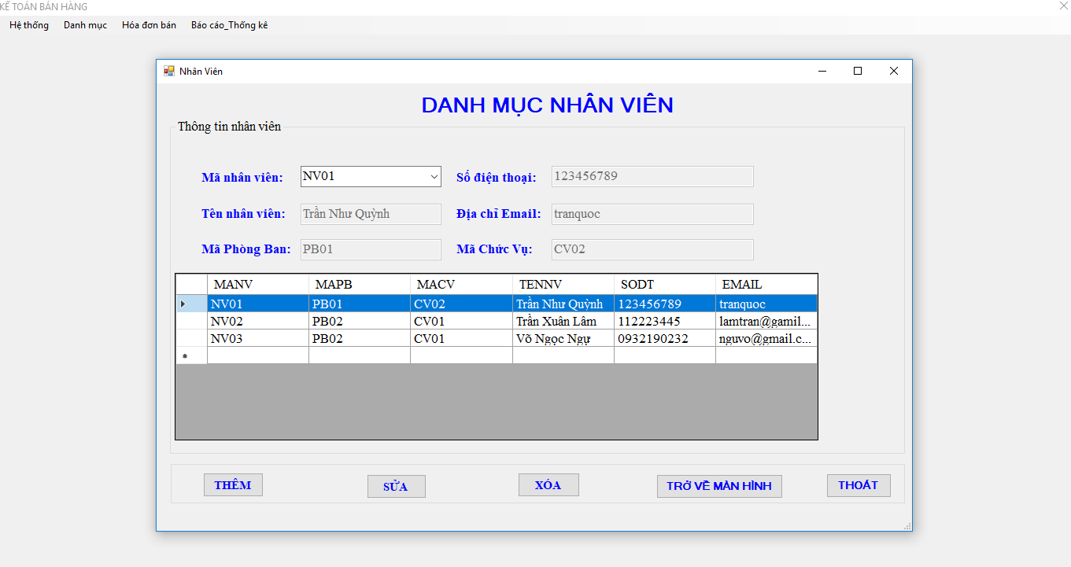

Hình 5. 8 Danh mục nhân viên

* Nhấn nút  để bắt đầu thêm nhân viên mới,sẻ có thông báo hiện lên hướng dẫn nhân viên nhập thông tin nhân viên mới ở các textbox bên thông tin nhân viên, sau đó nhấn nút  để tiến hành lưu vào Database.
* Nhấn nút  để bắt đầu sửa thông tin của nhân viên, sẻ có thông báo hiện lên hướng dẫn nhân viên sửa thông tin của hàng hóa bên các textbox thông tin nhân viên, sau đó nhấn nút  để lưu lại thông tin của nhân viên.
* Nhấn nút  để xóa nhân viên, sẻ có thông báo hiện lên tên nhân viên muốn xóa, nhấn ok để xác nhận bắt đầu xóa.
* Nhấn nút  để thoát khỏi Form nhân viên và về màng hình chính, sẻ có thông báo hiện lên, người sử dụng chọn Yes để về màng hình chính.
* Nhấn nút  để thoát hoàn toàn khỏi chương trình, sẻ có thông báo hiện lên, người sử dụng nhấn Yes để thoát chương trình.
* Danh Mục Khách hàng

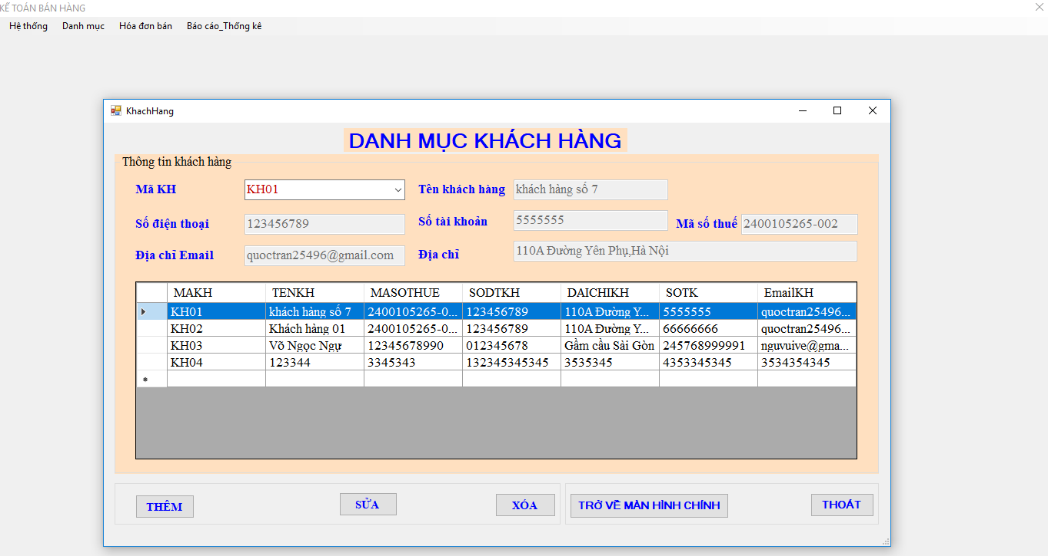

Hình 5. 9: Danh Mục Khách hàng

* Nhấn nút  để bắt đầu thêm khách hàng mới,sẻ có thông báo hiện lên hướng dẫn nhân viên nhập thông tin khách hàng mới ở các textbox bên thông tin nhân viên, sau đó nhấn nút  để tiến hành lưu vào Database.
* Nhấn nút  để bắt đầu sửa thông tin của khách hàng, sẻ có thông báo hiện lên hướng dẫn nhân viên sửa thông tin của khách hàng bên các textbox thông tin khách hàng, sau đó nhấn nút  để lưu lại thông tin của khách hàng vào Database.
* Nhấn nút  để xóa khách hàng, sẻ có thông báo hiện lên tên nhân viên muốn xóa, nhấn ok để xác nhận bắt đầu xóa.
* Nhấn nút  để thoát khỏi Form khách hàng và về màng hình chính, sẻ có thông báo hiện lên, người sử dụng chọn Yes để về màng hình chính.
* Nhấn nút  để thoát hoàn toàn khỏi chương trình, sẻ có thông báo hiện lên, người sử dụng nhấn Yes để thoát chương trình.
  + 1. **Hóa đơn bán**

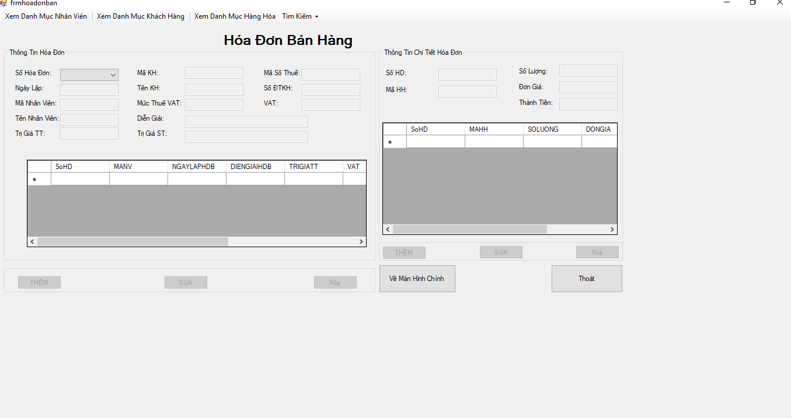

Hình 5. 10: Hóa đơn bán

Hóa đơn bán gồm có: Xem danh mục nhân viên, Xem danh mục khách hàng, Xem Danh mục hàng hóa để giúp người sử dụng có thể xem nhanh thông tin khi muốn lập hóa đơn mới, nút tìm kiếm.

Người sử dụng click vào tìm kiếm để tìm thông tin hóa đơn.

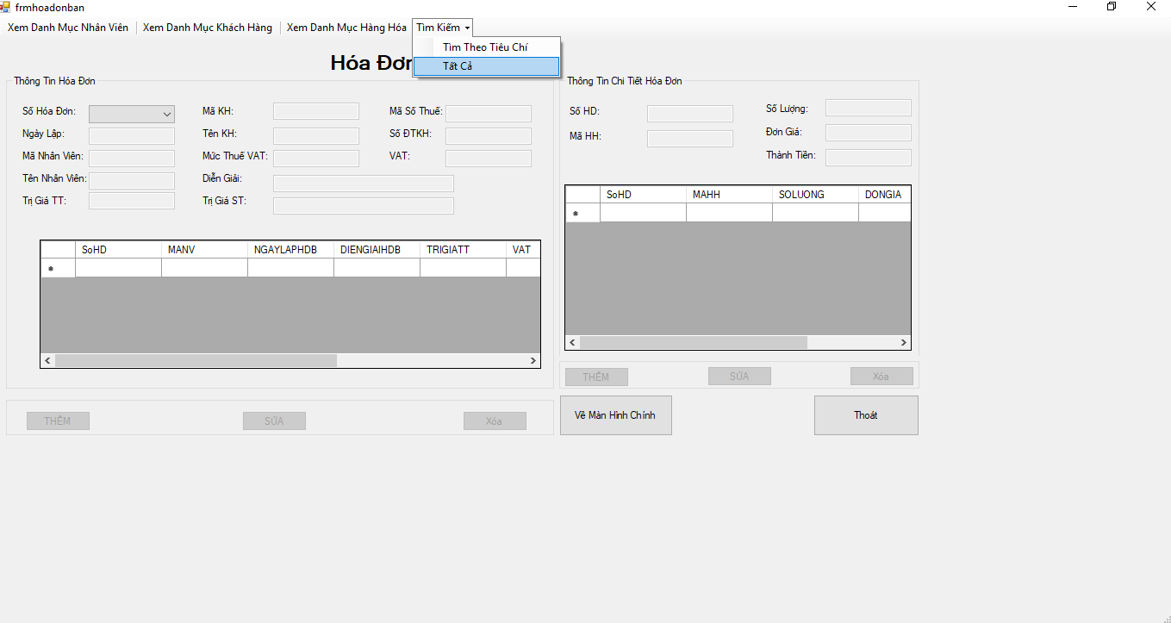

Hình 5. 11: Tìm thông tin hóa đơn

Người sử dụng chon tất cả để thị danh sách tất cả hóa đơn và thông tin chi tiết từng

hóa đơn bến group textbox thông tin chi tiết hóa đơn.

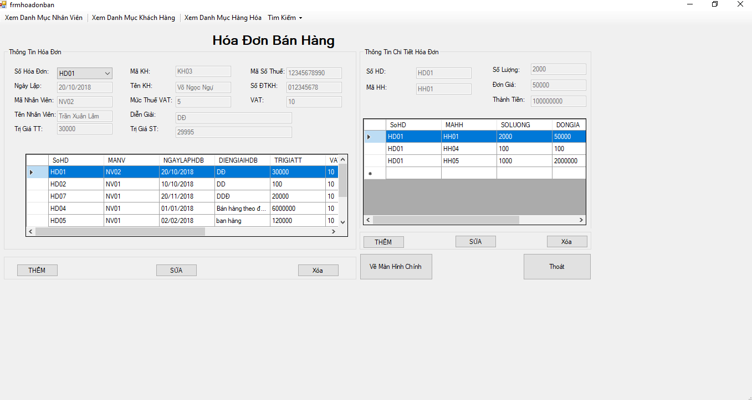

Hình 5. 12: Thông tin chi tiết hóa đơn

Khi thông tin hóa đơn hiện lên, thì các nút xử lý cũng hiện lên theo.

* Người sử dụng nhấn nút  bên thông tin hóa đơn để bắt đầu thêm hóa đơn mới,sẻ có thông báo hiện lên hướng dẫn người sử dụng nhập thông tin hóa đơn mới ở các textbox bên thông tin hóa đơn, sau đó nhấn nút  để tiến hành lưu vào Database.
* Người sử dụng nhấn nút  bên chi tiết hóa đơn để bắt đầu thêm thông tin chi tiết hóa đơn mới,sẻ có thông báo hiện lên hướng dẫn người sử dụng nhập thông tin chi tiết háo đơn mới ở các textbox bên thông tin chi tiết hóa đơn, sau đó nhấn nút  để tiến hành lưu vào Database
* Nhấn nút  bên thông tin hóa đơn để bắt đầu sửa thông tin của hóa đơn, sẻ có thông báo hiện lên hướng dẫn người sử dụng sửa thông tin của hóa đơn bên các textbox thông tin hóa đơn, sau đó nhấn nút  để lưu lại thông tin của hóa đơn vào Database.
* Nhấn nút  bên thông tin chi tiết háo đơn để bắt đầu sửa thông tin chi tiết của hóa đơn đó, sẻ có thông báo hiện lên hướng dẫn người sử dụng sửa thông tin chi tiết của hóa đơn bên các textbox thông tin chi tiết hóa đơn, sau đó nhấn nút  để lưu lại thông tin chi tiết hóa đơn vào Database
* Nhấn nút  bên thông tin hóa đơn để xóa thông tin hóa đơn, sẻ có thông báo hiện lên hướng dẫn người sử dụng xóa thông tin của chi tiết hóa đơn trước, người sử dụng nhấn nút  bên chi tiết hóa đơn để xóa thông tin chi tiết hóa đơn, sau đó người sử dụng nhấn nút xóa beenthoong tin hóa đơn để xóa thong tin hóa đơn, sẻ có thông báo hiện lên, người sử dụng chọn Yes để tiến hành xóa hóa đơn.
* Nhấn nút  để thoát khỏi Form hóa đơn bánvà về màng hình chính, sẻ có thông báo hiện lên, người sử dụng chọn Yes để về màng hình chính.
* Nhấn nút  để thoát hoàn toàn khỏi chương trình, sẻ có thông báo hiện lên, người sử dụng nhấn Yes để thoát chương trình.

Tìm kiếm theo tiêu chí

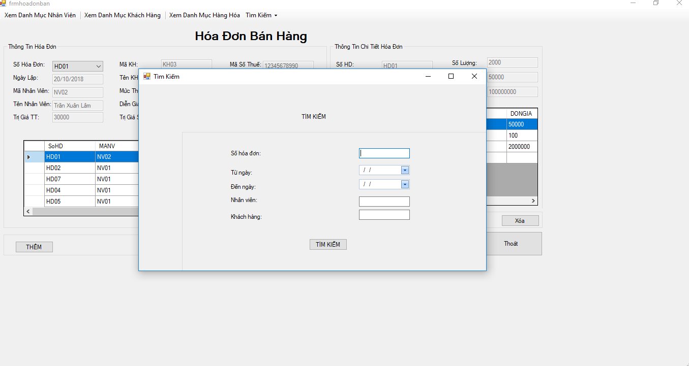

Hình 5. 13:Tìm kiếm theo tiêu chí

Khi bấm vào Tìm kiếm theo tiêu chí sẻ hiện ra Form tìm kiếm, người sử dụng nhập các thông tin của hóa đơn mình muốn tìm vào như Số Hóa đơn, Hóa đơn được lập trong khoản ngày nào, hóa đơn do nhân viên nào lập, hóa đơn có mã kahchs hàng là gì? Người sử dụng bấm tìm kiếm để tìm thông tin những hóa đơn theo yêu cầu, thông tin của hóa đơn đáp ứng điều kiện sẻ hiện vào Form hóa đơn bán và ẩn Form tìm kiếm, người sử dụng quay lại Form hóa đơn để thực hiện các thao tác thêm, xóa và sửa.

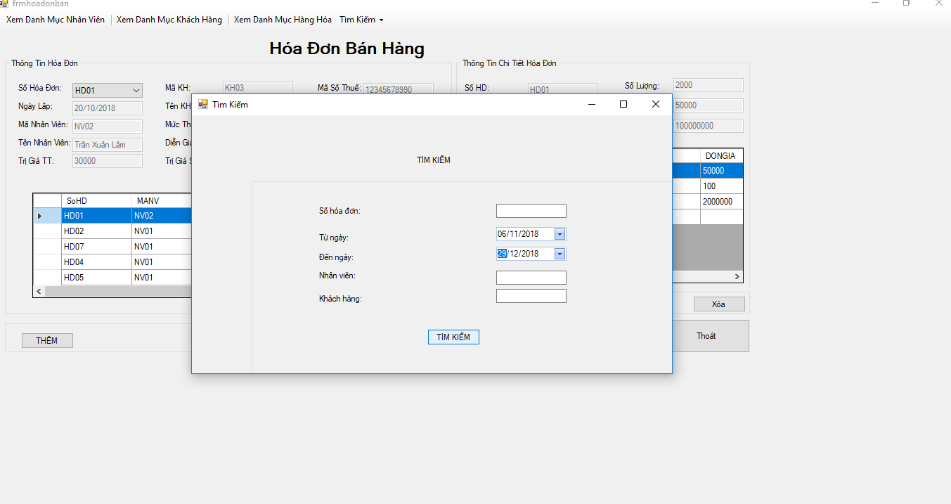

Hình 5. 14:Tìm kiếm hóa đơn

Tìm kiếm hóa đơn

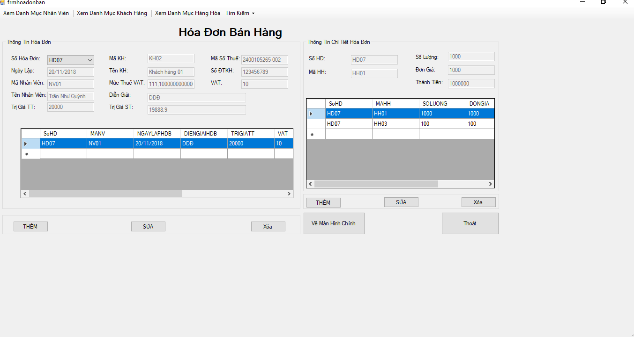

Hình 5. 15: Tìm kiếm hóa đơn

Hiển thị thông tin hóa đơn muốn tìm kiếm vào Form hóa đơn, người sử dụng thực

hiện các thêm xóa sửa.

* + 1. Báo cáo thống kê

Sổ nhật ký bán hàng

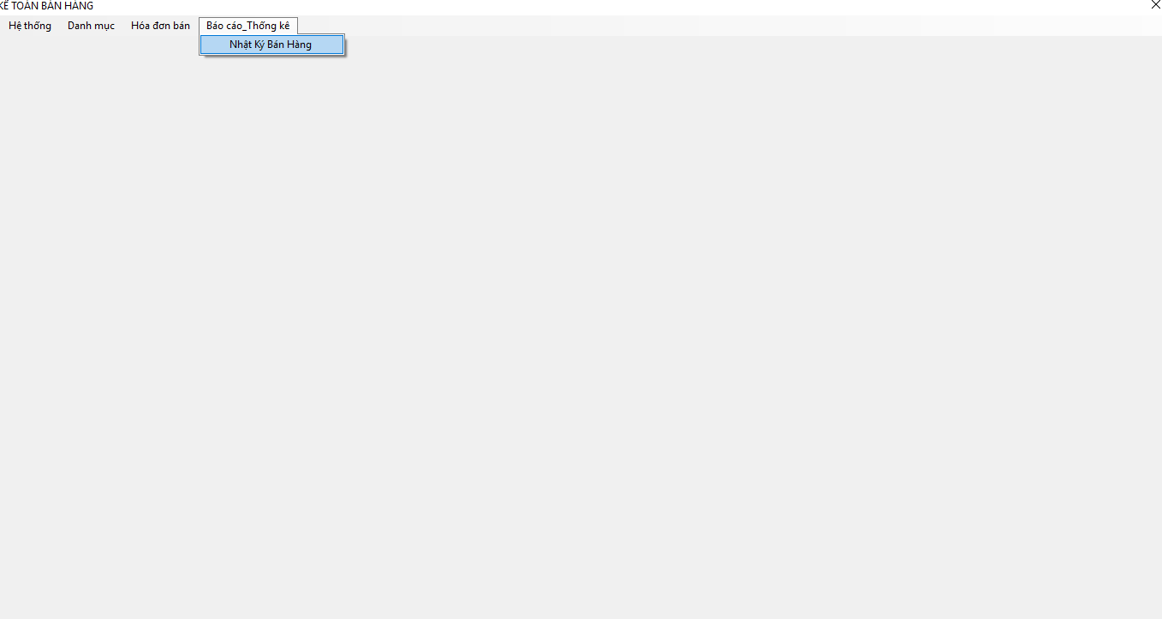

Hình 5. 16: Sổ nhật ký bán hàng

Người sử dụng chon Sổ nhật ký bán hàng để xem thông tin của hàng đã bán, in danh sách thông tin hóa đơn.

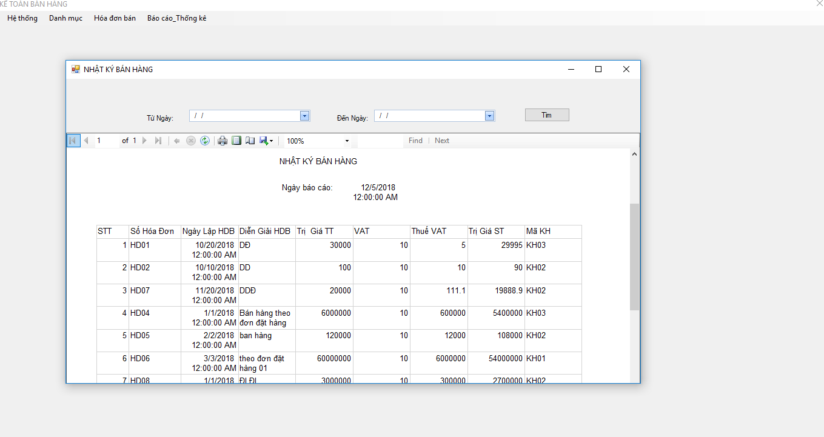

Hình 5. 17:Sổ nhật ký bán hàng

Người sử dụng chọn nút Tìm vào chọn thời gian lập hóa đơn để tim thông tin hóa đơn nhanh hơn[3].

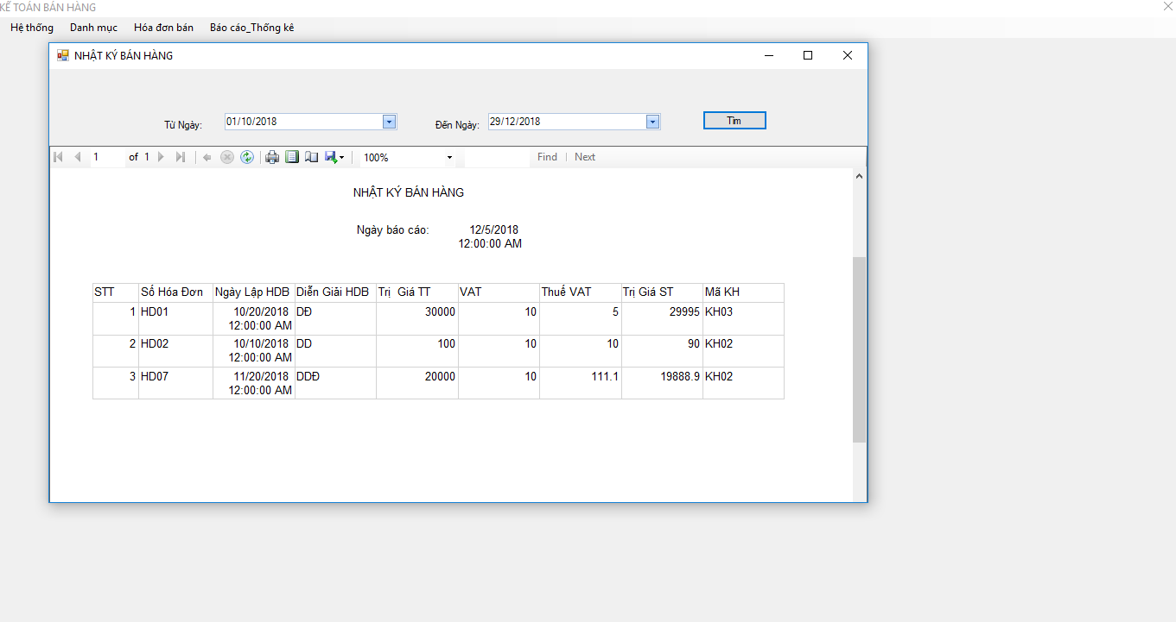

Hình 5. 18: Tìm

* 1. **KẾT LUẬN VÀ KIẾN NGHỊ**

**Kết luận**

Phần mềm sau khi hoàn thành đã đáp ứng được nhu cầu đặt ra của doanh nghiệp,

hoạt động ổn định, không ngốn quá nhiều tài nguyên nên hoạt động rất trơn tru.

Các thao tác có hướng dẫn chi tiết giúp người dùng sử dụng dể dàng, giao diện

dễ nhìn dễ ghi nhớ, các công cụ dễ sử dụng.

Phần mềm quản lý bán hàng tại công ty TNHH LAM SƠN đem lại nhiều lợi ích

cho doanh nghiệp trong việc quản lý bán hàng.

* Có thể tìm kiếm theo nhiều tiêu chí:Số hóa đơn, ngày tháng,mã nhân viên, khách hàng, …
* Có thể xuất báo cáo nhật ký bán hàng một cách nhanh chóng
* Chương trình kiểm tra kĩ càng để tránh được tối đa các lỗi xảy ra khi sử dụng.
* Phần mềm giúp việc cập nhật thông tin của nhân viên , khách hàng và hàng hóa nhanh chóng chính xác giúp doanh nghiệp giảm thiểu thời gian, rủi ro.

Kiến Nghị

Công ty nên hướng đến việc lưu trữ thông tin trên hệ thống đám mây để việc lưu trữ, xử lý thông tin tốt và an toàn hơn.

TÀI LIỆU THAM KHẢO

[1] Ths.Trần Minh Tùng. (2016). *Hệ quản trị cơ sở dữ liệu SQL Server.* Khoa Công Nghệ Thông Tin-Trường Đại Học Tài Chính-Marketing.

[2]Ths.Lê, Ngân Đình. *Lập Trình Kế Toán C#.* Khoa Công Nghệ Thông Tin-Trường Đại Học Tài Chính-Marketing, 2017.

[3] *Nguyên Lý Kế Toán.* trường Đại Học Tài chính-Marketing, 2015.

WEBSITE

1. <https://www.sinhvienit.net/> [online]
2. [https://www.](http://www/) laptrinhc.edu.vn/[online]
3. <https://timoday.edu.vn/>[online]
4. <https://doc.edu.vn/>[online]
5. <https://pcworld.com.vn/>[online]